МІНІСТЕРСТВО ОСВІТИ І НАУКИ УКРАЇНИ
ЗАПОРІЗЬКИЙ НАЦІОНАЛЬНИЙ УНІВЕРСИТЕТ

ЮРИДИЧНИЙ ФАКУЛЬТЕТ

кафедра цивільного права
(повна назва кафедри)

Кваліфікаційна робота
магістра
(рівень вищої освіти)

на тему: «Законодавчі органи в механізмі забезпечення основних свобод людини і громадянина : компаративно-правовий аналіз України та країн ЄС»

Виконала: студентка II курсу, групи 8.0818-1з спеціальності правознавство .
(код і назва спеціальності)
освітньої програми правознавство .
(код і назва освітньої програми)
спеціалізації 081 право .
(код і назва спеціалізації)

Огарко М.О. .
^{(ініціали та прізвище)}
Керівник д.ю.н., доцент, Бичківський О.О.
(посада, вчене звання, науковий ступінь, підпис, ініціали та прізвище)
Рецензент____________________________________
(посада, вчене звання, науковий ступінь, підпис, ініціали та прізвище)

Запоріжжя
2020

МІНІСТЕРСТВО ОСВІТИ І НАУКИ УКРАЇНИ
ЗАПОРІЗЬКИЙ НАЦІОНАЛЬНИЙ УНІВЕРСИТЕТ

Факультет_________________________________________________________ Кафедра___________________________________________________________ Рівень вищої освіти_________________________________________________
Спеціальність______________________________________________________
(шифр і назва)

ЗАТВЕРДЖУЮ
Завідувач кафедри____________
«____»_____________20___року

З А В Д А Н Н Я
НА КВАЛІФІКАЦІЙНУ РОБОТУ СЛУХАЧЕВІ

(прізвище, ім’я по батькові)
1 Тема роботи (проекту)_____________________________________________
____________________________________________________________________________________________________________________________________
керівник роботи ___________________________________________________,
(прізвище, ім’я, по батькові, науковий ступінь, вчене звання)

затверджені наказом ЗНУ від «___»___________20___року №_____________
2 Строк подання роботи ___________________________ ______________
3 Вихідні дані до роботи _____________________________________________
____________________________________________________________________________________________________________________________________
4 Зміст розрахунково-пояснювальної записки (перелік питань, які потрібно розробити)________________________________________________________
__________________________________________________________________
5 Перелік графічного матеріалу (з точним зазначенням обов’язкових креслень)__________________________________________________________
__________________________________________________________________
__________________________________________________________________
6 Консультанти розділів роботи
Розділ | Прізвище, ініціали та посада консультанта | Підпис, дата
 |  | завдання  видав | завдання прийняв

7 Дата видачі завдання_______________________________________________

КАЛЕНДАРНИЙ ПЛАН
№ з/п | Назва етапів кваліфікаційної роботи | Строк виконання етапів роботи | Примітка

Слухач________________ ___________________________________________
(підпис) (ініціали та прізвище)
Керівник роботи (проекту) _____________ _____________________________
(підпис) (ініціали та прізвище)

Нормоконтроль пройдено

Нормоконтролер _______________ ___________________________________
ЗМІСТ

РОЗДІЛ 1 ПОЯСНЮВАЛЬНА ЗАПИСКА………………………...………………9
РОЗДІЛ 2 ПРАКТИЧНА ЧАСТИНА………………………………………..…….50
2.1. Гарантії державних органів по забезпеченню прав, свобод та обов’язків людини і громадянина …………………………………………….…. 50
2.2. Повноваження Верховної Ради України по захисту прав та свобод людини і громадянина в правозастосовчій практиці………………………….58
2.3. Повноваження Президента України щодо здійснення захисту прав та свобод людини і громадянина в правозастосовчій практиці……………………62
2.4. Способи здійснення нагляду прокуратури України за дотриманням прав та свобод людини і громадянина в Україні……………………………..…..64
2.5. Механізм поновлення прав людини і громадянина судовими органами України……………………………………………………………………………...67
ВИСНОВКИ……………………………………………………………...…………93
ПЕРЕЛІК ВИКОРИСТАНИХ ДЖЕРЕЛ…………………………...……………..97

РЕФЕРАТ

Огарко М.О. Законодавчі органи в механізмі забезпечення основних свобод людини і громадянина: компаративний аналіз України та країн ЄС. – Запоріжжя, 2020. – 104 с.
В Україні існує досить розвинена законодавча база, що забезпечує здійснення права людини на повагу до її гідності, також існує система органів влади, завданнями яких є створення умов для реалізації права кожного на повагу до його гідності та захисту такого права у разі його порушення. Однак, незважаючи на відповідність національного законодавства в сфері забезпечення прав людини міжнародним стандартам, існують недоліки у сфері практичного застосування норм законодавства, які значно ускладнюють процес реалізації норм Конституції України, що регулюють право людини на повагу до її гідності.
Саме тому, проблема забезпечення реалізації, охорони і захисту прав, свобод та законних інтересів людини і громадянина органами державної влади сьогодні набула особливої актуальності. Успішне виконання цих завдань значною мірою залежить від правильного, науково обґрунтованого керівництва суспільством, усіма проявами його життєдіяльності, удосконалення системи державного управління. Подальший розвиток демократії, забезпечення прав і свобод громадян нерозривно пов’язані з підвищенням якості та ефективності діяльності усієї системи державних органів, що пояснюється цілою низкою об’єктивних і суб’єктивних чинників, зумовлених новими підходами до вирішення багатьох важливих завдань, які постають перед державою.
Мета дослідження полягає у тому, щоб на основі чинного законодавства України та практики його реалізації здійснити аналіз ролі органів державної влади у забезпеченні прав людини і громадянина в демократичному суспільстві, визначити основні напрями удосконалення механізму забезпечення прав людини і громадянина у процесі соціально-політичного реформування українського суспільства.
Об’єктом дослідження є правовідносини, які виникають у процесі забезпечення прав людини і громадянина в демократичному суспільстві органами державної влади.
Предметом дослідження законодавчі органи в механізмі забезпечення основних свобод людини і громадянина: компаративний аналіз України та країн ЄС.
Методологічну основу роботи складає система загальнонаукових, філософських і спеціальних методів, застосування яких забезпечує досягнення сформульованих мети і завдань дослідження та достовірність отриманих результатів.
Комплексний підхід щодо використання всіх вищезазначених наукових методів дозволив усебічно розглянути роль органів державної влади у забезпеченні прав людини і громадянина в демократичному суспільстві, виробити пропозиції щодо удосконалення механізму забезпечення прав людини і громадянина в Україні
ПРАВА, СВОБОДИ ЛЮДИНИ І ГРОМАДЯНИНА, ЗАКОНОДАВЧІ ОРГАНИ, ВЕРХОВНА РАДА УКРАЇНИ, УПОВНОВАЖЕНИЙ З ПРАВ ЛЮДИНИ І ГРОМАДЯНИНА УКРАЇНИ, ПРЕЗИДЕНТ УКРАЇНИ

SUMMARY

Ogarko M.O. Legislatures in the Mechanism for Ensuring Fundamental Freedoms of the Person and the Citizen: A Comparative Analysis of Ukraine and the EU. – Zaporizhia, 2020. – 104 p.
There is a well-developed legal framework in Ukraine to ensure that a person's right to respect for his or her dignity is fulfilled, and there is a system of authorities whose tasks are to create conditions for the exercise of everyone's right to respect for his or her dignity and to protect such right in the event of his / her violation. However, despite the compliance of national legislation in the field of human rights with international standards, there are shortcomings in the practical application of legal provisions that significantly complicate the implementation of the norms of the Constitution of Ukraine governing the human right to respect for its dignity.
That is why the problem of ensuring the realization, protection and protection of the rights, freedoms and legitimate interests of the individual and the citizen by the state authorities has become especially relevant today. Successful fulfillment of these tasks depends to a great extent on the correct, scientifically grounded management of the society, all manifestations of its life activity, improvement of the system of public administration. Further development of democracy, protection of citizens' rights and freedoms are inextricably linked with the improvement of the quality and efficiency of the activity of the whole system of state bodies, which is explained by a number of objective and subjective factors caused by new approaches to solving many important tasks that the state faces. .
The purpose of the study is to analyze, on the basis of the current legislation of Ukraine and practice of its implementation, the role of public authorities in ensuring human rights and citizens in a democratic society, identify the main directions of improving the mechanism of ensuring human and citizen's rights in the process of socio-political reform of Ukrainian society. .
The object of the study is the legal relationships that arise in the process of ensuring human and citizen's rights in a democratic society by public authorities.
The subject of the study is the legislative bodies in the mechanism of ensuring the basic freedoms of man and citizen: a comparative analysis of Ukraine and EU countries.
The methodological basis of the work is a system of general scientific, philosophical and special methods, the application of which ensures the achievement of the stated goals and objectives of the study and the reliability of the results obtained.
A comprehensive approach to the use of all the above-mentioned scientific methods made it possible to thoroughly consider the role of public authorities in ensuring human and citizen rights in a democratic society, and to make proposals for improving the mechanism of human and citizen rights protection in Ukraine
RIGHTS, FREEDOMS OF HUMAN AND CITIZENS, LEGISLATIVE AUTHORITIES, THE VERKHOVNA RADA OF UKRAINE, THE HUMAN RIGHTS AND CITIZENS AUTHORITY, PRESIDENT OF UKRAINE

РОЗДІЛ 1 ПОЯСНЮВАЛЬНА ЗАПИСКА

Актуальність теми. Загальновідомо, що права та свободи особи – це соціальні блага, які мають найвищу цінність. Права і свободи людини та їх гарантії визначають зміст і спрямованість діяльності держави. Проблема суті й реалізації поняття «права та свободи людини і громадянина» є ключовою в життєдіяльності суспільства, яке претендує на статус демократичного, гуманного. Саме тому в сучасному світі не існує значущішої і водночас важко втілюваної в практику існування ідеї, аніж права та свободи людини й громадянина. Права людини виступають основним критерієм оцінки якості державності, ступеня її демократичності, прихильності до правового підґрунтя, моральності, загальнолюдських цінностей.
Проголосивши себе правовою державою, про що говорить ст. 1 Конституції України, Україна тим самим робить перший крок на шляху правової державності, заснованої на визнанні прав і свобод особи найвищою цінністю. Конституція України також закріпила, що права і свободи людини є невідчужуваними і непорушними (ст. 21), вони гарантуються і не можуть бути скасовані (ст. 22), а держава відповідає перед людиною за свою діяльність, тому утвердження і забезпечення прав і свобод людини є головним обов’язком держави.
Забезпечення законності, правопорядку, охорона прав, свобод і законних інтересів громадян – це предмет турботи держави, її органів, організацій, установ та посадових осіб. Надзвичайно важливого значення ці питання набувають в контексті прагнення України стати повноправним членом Європейського Союзу, вимагаючи від нашої держави запровадження європейських стандартів у сфері прав людини і громадянина та неухильного їх дотримання, що задекларовано у ст. 14 «Верховенство права та повага до прав людини і основоположних свобод» Розділу ІІІ «Юстиція, свобода та безпека» Угоди про асоціацію між Україною, з однієї сторони та Європейським Союзом, Європейським співтовариством з атомної енергії і їхніми державами-членами, з іншої сторони, підписаної 27 червня 2014 р. і ратифікованої Україною 16.09.2014 р.
Саме тому проблема забезпечення реалізації, охорони і захисту прав, свобод та законних інтересів людини і громадянина органами державної влади сьогодні набула особливої актуальності. Успішне виконання цих завдань значною мірою залежить від правильного, науково обґрунтованого керівництва суспільством, усіма проявами його життєдіяльності, удосконалення системи державного управління. Подальший розвиток демократії, забезпечення прав і свобод громадян нерозривно пов’язані з підвищенням якості та ефективності діяльності усієї системи державних органів, що пояснюється цілою низкою об’єктивних і суб’єктивних чинників, зумовлених новими підходами до вирішення багатьох важливих завдань, які постають перед державою.
Об’єктом дослідження є правовідносини, які виникають у процесі забезпечення прав людини і громадянина в демократичному суспільстві органами державної влади.
Предметом дослідження законодавчі органи в механізмі забезпечення основних свобод людини і громадянина: компаративний аналіз України та країн ЄС.
Мета дослідження полягає у тому, щоб на основі чинного законодавства України та практики його реалізації здійснити аналіз ролі органів державної влади у забезпеченні прав людини і громадянина в демократичному суспільстві, визначити основні напрями удосконалення механізму забезпечення прав людини і громадянина у процесі соціально-політичного реформування українського суспільства.
Відповідно до поставленої мети сформульовано такі завдання дослідження:
– з’ясувати зміст прав людини як фундаментальної цінності демократичного суспільства;
– проаналізувати систему органів державної влади у сфері забезпечення прав людини;
– розглянути механізм забезпечення прав людини і громадянина у процесі соціально-політичного реформування українського суспільства;
– проаналізувати юридичні гарантії захисту прав людини в Україні органами державної влади;
– здійснити теоретико-правовий аналіз міжнародного механізму реалізації прав людини і громадянина з метою виокремлення позитивного досвіду для України;
– запропонувати шляхи підвищення ефективності діяльності органів державної влади щодо захисту прав людини і громадянина в контексті євроінтеграційних процесів.
Ступінь наукової розробки проблеми. Слід зазначити, що проблема дотримання прав людини і громадянина є досить актуальною і тривалий час перебувала в центрі уваги українських і зарубіжних науковців. Не втратила вона своєї актуальності й нині, про що свідчить той факт, що впродовж останніх років кількість публікацій із цих питань значно зросла. Окремі аспекти проблеми було висвітлено у працях С. Алексєєва, В. Бабаєва, В. Венедіктова, Г. Гончарової, Д. Єрмоленко, Р. Кондратьєва, В. Корельського, Л. Лазора, П.Пилипенка, В. Прокопенка, В. Перевалова, О. Процевського, П. Рабіновича, В. Ротаня, В. Селіванова, О. Скакун, В. Тація, Ю. Тодики, Н. Хуторяна, М. Хавронюка та інших.
Відтак, є підстави констатувати, що досі не існує єдиного теоретикоправового підходу до розуміння сучасної ролі органів державної влади у забезпеченні прав людини і громадянина в умовах побудови демократичного суспільства.
Опис проблеми, що досліджується. Гарантії реалізації прав, свобод та обов’язків людини і громадянина можна охарактеризувати як систему норм та принципів, умов і засобів, що забезпечують у своїй сукупності здійснення конституційних прав, свобод та обов’язків людини і громадянина. Ефективність цієї системи залежить від різних чинників, але основним серед них є наявність визначених елементів у системі функціонування державної влади. До них відносять: а) наявність Основного Закону, дія якого не може бути припинена довільно; б) визнання державної влади похідною від влади народу і Конституції; в) закріплення на конституційному рівні основних прав, свобод та обов’язків людини і громадянина та засобів і умов їх здійснення; г) наявність незалежної судової влади; д) можливість захисту своїх прав в Уповноваженого Верховної Ради України з прав людини та у міжнародних правозахисних організаціях.
Система гарантій прав, свобод та обов’язків людини і громадянина включає в себе передумови політичного, економічного, соціального, ідеологічного, правового характеру, що необхідні для їх реалізації, включаючи механізм їхньої охорони, захисту та відтворення.
Політичні гарантії – це закріплені конституційними нормами та принципами політичні умови та засоби, що забезпечують реалізацію основних прав, свобод та обов’язків людини і громадянина. До них відносять конституційні норми, що закріплюють обов’язки держави і її органів та інших суб’єктів політичної системи суспільства по створенню умов та використанню засобів здійснення конституційних прав, свобод та обов’язків людини і громадянина. Наприклад, стаття 3 Конституції України закріплює головним обов’язком держави необхідність утвердження і забезпечення прав і свобод людини. Згідно з статтею 92 Основного Закону парламент України повинен визначати виключно законами суб’єктивні права і свободи людини і громадянина, гарантії їх реалізації та основні обов’язки. Одне з провідних місць в системі органів державної влади щодо гарантування прав і свобод людини належить Верховній Раді України. Це пов‘язано з тим, що згідно Конституції України (ст. 75) Верховна Рада України – єдиний орган законодавчої влади в Україні. Тобто на Верховну Раду України покладається завдання нормативного закріплення по-перше – всієї сукупності прав, свобод та обов’язків, якими наділяється людина і громадянин, по-друге – визначення системи захисту даних прав, свобод та обов’язків.
В теорії конституціоналізму, насамперед, виділяються наступні функції парламенту: а) законодавча; б) установча; в) парламентського контролю. Розглянемо їх в аспекті захисту прав людини. Пріоритетною функцією Верховної Ради України є законодавча. Згідно Конституції України Верховна Рада України наділена правом приймати закони, постанови та інші акти. Як відзначалося вище виключно законами України, серед інших питань, повинні врегульовуватись питання щодо прав і свобод людини і громадянина, гарантій цих прав і свобод; основних обов’язків громадян (п. 1 ст. 92 Конституції України). Прикладом такого закону може служити Закон України «Про Уповноваженого Верховної Ради України з прав людини» 23 грудня 1994 року. Потрібно відмітити, що будь-який закон прийнятий Верховною Радою України, сприяє захисту прав, свобод та обов’язків людини і громадянина шляхом зменшення кількості прогалин законодавства в діяльності певного органу держави, особи, групи осіб та інших можливих суб‘єктів правовідносин. В даному випадку більш чіткіше діє схема, що органу державної влади дозволено те, що прямо визначено в законі, а особі – все те, що не заборонено законом. Виконанню цього сприяють також постанови Верховної Ради України. Особливу увагу викликає Постанова Верховної Ради України від 17 червня 1999 року „Про засади державної політики України в галузі прав людини”. Даний нормативний документ закріпив принципи і напрями державної політики в галузі прав людини. Він виступає своєрідним фундаментом на якому базується діяльність системи державних органів в сфері гарантування прав людини. Також одним із напрямів законодавчої діяльності Верховної Ради України є внесення змін до Конституції України у межах і порядку, закріпленими розділом ХІІІ Основного Закону. Вихідним положенням при цьому є те, що Конституція України не може бути змінена, якщо зміни передбачають скасування чи обмеження прав і свобод людини і громадянина (ст. 157).
Не менш важливою функцією Верховної Ради в напрямку захисту прав людини є установча функція. При її реалізації слід виділити такі напрями діяльності парламенту: а) участь у формуванні органів виконавчої влади; б) формування органів судової влади; в) створення парламентських структур; г) участь у формуванні інших державної організацій; д) вирішення питання територіального устрою України і забезпечення формування органів місцевого самоврядування. Від того як правильно, чітко, законно, оперативно здійснює парламент України установчу функцію залежить належний рівень гарантування прав людини. Верховна Рада України наділена повноваженнями відносно нормативного врегулювання діяльності державних органів, формування органів судової влади та прокуратури. Вона обирає суддів безстроково, призначає та звільняє із посад третину складу Конституційного Суду України, вирішує питання щодо надання згоди на призначення Президентом України на посаду Генерального прокурора України, висловлює недовіру Генеральному прокуророві, що має наслідком його відставку з посади. Як складова частина установчої функції Верховної Ради України є призначення на посаду та звільнення з посади Уповноваженого Верховної Ради України з прав людини. Уповноважений з прав людини є важливою гарантією реалізації прав та свобод людини і громадянина, виступає додатковим засобом захисту прав і свобод людини щодо інших правозахисних механізмів, усуває прогалини і компенсує недоліки судових засобів захисту прав людини, парламентського контролю і відомчого контролю за адміністративними органами. Діяльність Уповноваженого доповнює існуючі засоби захисту конституційних прав і свобод, не відміняє їх і не тягне перегляду компетенції державних органів, які забезпечують захист і поновлення порушених прав і свобод. Шляхом заслуховування його щорічних доповідей про стан дотримання і захисту прав і свобод людини в Україні здійснюється парламентський контроль в цій галузі.
Наступною функції Верховної Ради України при гарантуванні прав і свобод людини та громадянина є функція парламентського контролю, де поряд з наведеним вище напрямом контролю за додержанням прав людини можна виділити не менш важливі, з точки зору захисту прав людини, напрями контрольної діяльності Верховної Ради України, а саме: а) контроль за діяльністю Кабінету Міністрів України; б) бюджетно-фінансовий контроль; в) запит народного депутата на пленарному засіданні сесії Верховної Ради України; г) парламентський контроль за діяльністю органів прокуратури; д) здійснення парламентського контролю з окремих питань безпосередньо або через тимчасові спеціальні і тимчасові слідчі комісії.
Однією з форм депутатського контролю є депутатські запити. Згідно ст. 86 Конституції України народний депутат має право на сесії Верховної Ради України звернутися із запитом до органів Верховної Ради України, до Кабінету Міністрів України, до керівників інших органів державної влади та органів місцевого самоврядування, а також до керівників підприємств, установ і організацій, розташованих на території України, незалежно від їх підпорядкування і форм власності. Керівники органів державної влади та органів місцевого самоврядування, підприємств, установ і організацій зобов'язані повідомити народного депутата України про результати розгляду його запиту.
Підсумовуючи викладене вище, можна зробити висновок, що такому державному органу як Верховна Рада України згідно законодавства відводиться головна роль в сфері гарантування прав людини.
Гарантом додержання прав та свобод людини і громадянина визнається Президент України (ст. 102). Зрозуміло, що зміст наведеного конституційного принципу, насамперед, реалізується через здійснення конкретних повноважень Президента України, визначених в Основному Законі. Водночас, враховуючи загальність цього припису, можна передбачити спроби різного тлумачення наведеного і цитованого вище положення Конституції. Поєднання функцій Президента України по забезпеченню прав і свобод людини та громадянина з сферою виконавчої влади забезпечується існуванням такого органу, як Рада національної безпеки і оборони України, і його головуванням в цьому органі. Конституційний статус названої Ради, яку очолює Президент України, в процесі забезпечення прав, свобод та обов’язків людини і громадянина значно зміцнює статус самого глави держави. Про функціональну поєднаність Президента України з сферою виконавчої влади свідчить зміст деяких інших його повноважень, визначених ст. 106 Конституції України. Так, глава держави подає Верховній Раді України для призначення кандидатуру Прем’єр-міністра України, Міністрів оборони і закордонних справ України, може зупиняти дію актів Кабінету Міністрів України з мотивів невідповідності Конституції України з одночасним зверненням до Конституційного Суду України, здійснює інші повноваження.
Компетенційні взаємовідносини між главою держави і Урядом та Прем’єр-міністра України у першу чергу визначаються характером змішаної парламентської-президентської республіканської форми правління. Однак, взаємовідносини між парламентом і органами, які здійснюють повноваження у сфері виконавчої влади є важливими для визначення статусу глави держави і уряду, а отже і для здійснення прав і свобод людини та громадянина.
Визначення Президента України виключно як глави держави обумовлює надання йому певних повноважень по відношенню до органів, що входять до всіх гілок державної влади. Наприклад, як гарант дотримання Конституції України, прав та свобод людини і громадянина Президент України може скасовувати незаконні акти Ради міністрів Автономної Республіки Крим. У зазначених Конституцією України випадках, коли виявляється неспроможність парламенту своєчасно виконати покладені на нього функції, Президент України може припинити його повноваження. Як гарант державного суверенітету Президент зобов’язаний забезпечувати державну незалежність України і її національну безпеку, тому він наділений відповідними конкретними повноваженнями і є Верховним Головнокомандуючим Збройних Сил України, інших збройних формувань. Конституція ввела в дію багато суттєво нових положень відносно посади Президента України, його повноважень, взаємовідносин з різними органами влади та посадовими особами. Серед них значне місце посідають такі, завдяки яким ті чи інші гілки влади мають можливість співпрацювати з Президентом України, а також впливати на його діяльність з метою запобігання будь-якому свідомому чи несвідомому зловживанню владою, що власне і створює умови для здійснення прав і обов’язків людини і громадянина, (наприклад, Верховна Рада України має право на: а) усунення Президента з посади в порядку процедури імпічменту в разі вчинення ним державної зради або іншого злочину; б) надання згоди на призначення та звільнення Президентом України Генерального прокурора України. В Конституції України передбачено процедуру так званої «контра сигнатури», коли акти Президента України стають обов’язковими лише за умови підписання їх відповідними посадовими особами виконавчої влади. Такий порядок досить поширений у сучасному світі. Статус Президента України прямо стосується забезпечення практичного та ефективного здійснення принципу поділу влад, що має дуже важливе значення для здійснення демократії та забезпечення реалізації прав, свобод та обов’язків людини і громадянина. Цей принцип з самого початку його проголошення був спрямований на досягнення компромісу між різними гілками державної влади, за якими височіли соціальні кола, які у своїй більшості зійшли з історичної арени. Але необхідність забезпечення порозуміння між державними органами, що уособлюють кожну з гілок державної влади, компроміс і єдність між ними у проведенні державної політики не тільки не стала меншою, а, навпаки, зросла. Вже те, що глава держави є гарантом додержання Конституції України, прав і свобод людини та громадянина свідчить про його широкі повноваження у вирішенні різноманітних питань людини, держави й суспільства. На таку роль глави держави щодо реалізації принципу влад вказував ще Г. Гегель. Законодавчу владу він розглядав як таку, що визначає і встановлює загальне, а урядову владу, як таку, що підводить особливі сфери і окремі випадки під загальне. У Гегеля ця схема відповідає конституційній монархії, проте, як зазначають фахівці з питань конституційного права, думка про те, що поряд із законодавчою і виконавчою владами має існувати ще одна влада - об’єднуюча, яка гарантує єдність державної влади, заслуговує на увагу.
Такою вона визначається щодо статусу глави держави у сучасних президентських і змішаних (парламентсько-президентських та президентсько-парламентських) республіках. На такій позиції стоїть і сучасна наука конституційного права, хоча існують й певні розбіжності. Як зазначається у підручнику Констиутционное (государственное) право зарубежных стран, глава держави – це вищий її представник всередині і поза країною, який разом з тим є символом єдності нації, держави і народу, гарантом забезпечення правонаступництва та прав і обов’язків людини і громадянина. Можна погодитися з авторами Коментаря до Конституції, які зазначають, що статус Президента України, як він визначений в статті 102, дає підставу вважати його втіленням (уособленням) держави і державної влади в цілому, а не якоїсь її окремої гілки, що обумовлено колом повноважень, його роллю та місцем у політичному житті суспільства.
Отже, поряд з іншими характеристиками основних рис статусу глави держави в Україні особливе значення має вказівка на те, що глава держави виступає у ролі арбітра у взаєминах між державними структурами, здійснює щодо цих структур стримуючий вплив, забезпечуючи цим єдність державного керівництва. Визначення Президента України виключно як глави держави обумовлює надання йому певних повноважень по відношенню до органів, що входять до всіх гілок державної влади. Його статус, як він визначений в ст. 102 Конституції України, дає підставу вважати втіленням держави і державної влади в цілому, а не якоїсь її окремої гілки, що обумовлено колом повноважень, його роллю та місцем у політичному житті суспільства. Як глава держави Президент України наділяється повноваженнями виступати від імені держави у внутрішньому житті країни і у міжнародних відносинах. Забезпечуючи додержання Конституції, прав і свобод людини та громадянина Президент України: а) звертається з посланнями до народу та із щорічними і позачерговими посланнями до Верховної Ради України про внутрішнє і зовнішнє становище України; б) приймає рішення про визнання іноземних держав; в) призначає та звільняє глав дипломатичних представництв України в інших державах і при міжнародних організаціях; г) приймає вірчі і відкличні грамоти дипломатичних представників іноземних держав; д) призначає всеукраїнський референдум щодо змін Конституції України відповідно до статті 156 Конституції України, проголошує всеукраїнський референдум за народною ініціативою та здійснює інші повноваження.
На Кабінет Міністрів України покладається обов’язок вживати заходів щодо забезпечення прав і свобод людини і громадянина (ст. 116). Отже, можна стверджувати, що одними з органів держави, які покликані здійснювати реалізацію прав людини в Україні, є органи виконавчої влади. Очолює систему органів цієї гілки влади – Кабінет Міністрів України. Як вищий колегіальний орган, він покликаний здійснювати захист прав людини як безпосередньо, так і через центральні та місцеві органи виконавчої влади, спрямовувати і контролювати їх в цьому напрямку.
Центральними органами виконавчої влади в Україні є міністерства, державні комітети (служби), центральні органи виконавчої влади зі спеціальним статусом. Слід зазначити, що кожне міністерство і будь-який інший орган центральної виконавчої влади здійснює заходи по реалізації прав, свобод та обов’язків людини і громадянина в певній сфері відповідно до своїх повноважень.
Місцеві державні адміністрації зобов’язані забезпечувати на відповідній території додержання прав і свобод громадян (ст. 119). Виконавчу владу в областях і районах, містах Києві і Севастополі, районах у цих містах та районах у Автономній Республіці Крим здійснюють місцеві державні адміністрації. Одне із головних завдань місцевої державної адміністрації в межах відповідної адміністративно-територіальної одиниці є забезпечення законності і правопорядку, додержання прав і свобод громадян.
Реалізація прав, свобод та обов’язків покладається Конституцією України на органи правосуддя (Конституційний Суд України та суди загальної юрисдикції) і прокуратуру (ст.ст. 124, 147), інші правоохоронні органи. Верховна Рада і Рада міністрів Автономної Республіки Крим зобов’язані приймати участь у реалізації прав, свобод та обов’язків людини і громадянина (ст. 138 п. 7). Питання реалізації прав, свобод та обов’язків вирішують і територіальні громади та їх органи і посадові особи (ст. 143). Громадяни України можуть об’єднуватися у політичні партії та громадські організації для забезпечення, реалізації, захисту, охорони та відтворення своїх прав, свобод, законних інтересів та виконання обов’язків (ст. 36). Конституція України гарантує політичну багатоманітність (ст. 15). Забезпечення економічних і соціальних прав працюючих здійснюються і таким суб’єктом політики як трудовий колектив (ст. 44) та ін.
Економічні гарантії – це закріплені конституційними нормами та принципи економічні умови і засоби, що забезпечують реалізацію прав, свобод та обов’язків людини і громадянина. Це можливості людини і громадянина користуватися природними об’єктами права власності народу України (ст. 13, 14), економічна багатоманітність (ст. 15), а також засоби забезпечення права приватної власності, підприємницької діяльності, можливостей заробляти собі на життя працею (ст. 43), участі на законних підставах у страйку (ст. 44) та умови здійснення у відповідності з законодавством права працюючих на відпочинок (ст. 45), тощо.
Соціальні гарантії – це закріплені конституційними нормами та принципами соціальні засоби і умови реалізації прав, свобод та обов’язків людини і громадянина. Серед таких умов і засобів Конституція України закріплює: а) загальнообов’язкове соціальне страхування, створення мережі закладів для догляду за непрацездатними (ст. 46); б) створення державою умов за яких кожний громадянин може мати можливість побудувати житло, придбати його у власність або взяти в оренду, одержати від держави чи органів місцевого самоврядування безоплатно чи за доступну для громадянина плату, позбавлення житла примусово виключно на підставі закону і за рішенням суду (ст. 47); в) державне фінансування охорони здоров’я, безоплатне надання медичної допомоги, створення ефективних і доступних умов медичного обслуговування та розвитку лікувальних закладів усіх форм власності, розвиток фізичної культури і спорту, забезпечення санітарно-епідемічного благополуччя населення (ст. 49).
Ідеологічні гарантії – це закріплені конституційними нормами та принципами ідеологічні умови і засоби, що забезпечують реалізацію прав, свобод та обов’язків людини і громадянина. Конституція України закріплює ідеологічне багатоманіття, забороняє цензуру, гарантує будь-яку ідеологію, що не заборонена законом і встановлює правило за якого не може визнаватися державою жодна ідеологія, як обов’язкова (ст. 15).
Юридичні гарантії – це закріплені конституційними нормами та принципами юридичні умови і засоби реалізації прав, свобод та обов’язків людиною і громадянином. Серед них Конституція України закріплює наступні умови і засоби: а) гарантованість конституційних прав і свобод та неможливість їх скасування чи обмеження (ст. 22, 157); б) збереження громадянства за будь-яких обставин і можливості змінити громадянство (ст. 25); в) гарантування прав, свобод та обов'язків іноземців і осіб без громадянства, що перебувають на території України на законних підставах (ст. 26); г) гарантування судового захисту прав та свобод людини і громадянина (ст. 55); д) відшкодування за рахунок держави чи органів місцевого самоврядування матеріальної та моральної шкоди (ст. 56); е) право кожного знати свої права і обов'язки (ст. 57); є) не зворотної дії законів та інших нормативно-правових актів в часі (ст. 58); ж) право на правову допомогу, включаючи діяльність адвокатури (ст. 59); з) гарантія, згідно якої ніхто не зобов'язаний виконувати явно злочинні розпорядження чи накази (ст. 60); і) гарантії не можливості бути двічі притягнений до юридичної відповідальності одного виду за одне й те саме правопорушення (ст. 61); к) презумпція невинуватості (ст. 63); л) гарантовану державою можливість особи не нести відповідальність за відмову давати показання або пояснення щодо себе, членів сім'ї чи близьких родичів, коло яких визначається законом (ст. 63); м) можливості підозрюваного, обвинуваченого, чи підсудного на захист (ст. 63); н) гарантованого статусу засудженого, який користується всіма правами людини та громадянина, за винятком обмежень, які визначені законом і встановлені вироком суду (ст. 63); о) гарантії необмеженості конституційних прав і свобод людини й громадянина, крім випадків, передбачених Конституцією України (ст. 64).
Одне з провідних місць у системі органів державної влади щодо захисту прав та свобод людини і громадянина належить Верховній Раді України. Тобто на Верховну Раду України покладається завдання нормативного закріплення, по-перше, всієї сукупності прав, свобод та обов’язків, якими наділяється людина і громадянин, по-друге, визначення системи забезпечення цих прав, свобод та обов’язків.
У теорії конституціоналізму, насамперед, виокремлюють такі функції парламенту: а) законодавча, б) установча, в) парламентського контролю.
Пріоритетною функцією Верховної Ради України є законодавча. Слід зазначити, що будь-який закон, прийнятий ВРУ, сприяє захисту прав, свобод та обов’язків людини і громадянина шляхом зменшення кількості прогалин законодавства в діяльності певного органа держави, особи, групи осіб та інших можливих суб’єктів правовідносин. У цьому випадку більш чітко діє схема, що органу державної влади дозволено те, що прямо визначено в законі, а особі – все те, що не заборонено законом. Виконанню цього сприяють також постанови Верховної Ради України. Особливу увагу викликає постанова ВРУ «Про засади державної політики України в галузі прав людини» від 17 червня 1999 року. Цей нормативний документ закріпив принципи і напрями державної політики в галузі прав людини. Він є своєрідним фундаментом, на якому базується діяльність системи державних органів у сфері забезпечення прав людини. Також одним із напрямів законодавчої діяльності ВРУ є внесення змін до Конституції України у межах і порядку, закріпленими розділом ХІІІ Основного Закону.
Не менш важливою функцією ВРУ в напрямі забезпечення захисту прав людини є установча функція. При її реалізації слід виокремити такі напрями діяльності парламенту: участь у формуванні органів виконавчої влади; формування органів судової влади; створення парламентських структур; участь у формуванні інших державних організацій; вирішення питань територіального устрою України і забезпечення формування органів місцевого самоврядування. Від того, наскільки правильно, чітко, законно, оперативно здійснює парламент України установчу функцію, залежить належний рівень забезпечення прав людини. Верховна Рада України наділена повноваженнями стосовно нормативного врегулювання діяльності державних органів, формування органів судової влади та прокуратури. Як складова установчої функції ВРУ є призначення на посаду та звільнення з посади Уповноваженого Верховної Ради України з прав людини. Уповноважений з прав людини є важливою гарантією реалізації прав та свобод людини і громадянина, додатковий засіб забезпечення прав і свобод людини щодо інших правозахисних механізмів, усуває прогалини і компенсує недоліки судових засобів забезпечення прав людини, парламентського контролю і відомчого контролю за державними органами.
Наступною функцією ВРУ при забезпеченні захисту прав і свобод громадян є функція парламентського контролю, де поряд з наведеним напрямом контролю за додержанням прав людини можна виокремити не менш важливі, з погляду забезпечення прав людини напрями контрольної діяльності Верховної Ради України, а саме: контроль за діяльністю Кабінету Міністрів України; бюджетно-фінансовий контроль; запит народного депутата на пленарному засіданні Верховної Ради України. Здійснення парламентського контролю з окремих питань безпосередньо або через тимчасові спеціальні, та тимчасово слідчі комісії.
Уповноважений Верховної Ради України з прав людини на постійній основі здійснює опосередкований парламентський контроль за додержанням конституційних прав і свобод людини і громадянина та захист прав кожного на території України і в межах її юрисдикції. Він є аналогом інституту омбудсмена, що був вперше заснований у 1809 р. у Швеції і нині існує більш як у ста зарубіжних державах. У державно-правовому значенні омбудсмен сприймається як гідна довіри незалежна особа, що уповноважена парламентом на охорону прав окремих громадян і опосередкований парламентський контроль у формі нагляду за всіма державними органами і посадами, але без права зміни прийнятих ними рішень. Слід підкреслити, що омбудсмен – це переважно політичний інститут, а не правоохоронний; його головне завдання полягає у тому, щоб захистити права і свободи людини тоді, коли інші державні органи виявляються неспроможними, оскільки причиною порушень є недосконалість самих законів.
Метою опосередкованого парламентського контролю, який здійснює Уповноважений, є:
1) захист прав і свобод людини і громадянина, проголошених Конституцією України, законами України та міжнародними договорами України;
2) додержання та повага до прав і свобод людини і громадянина органами державної влади, органами місцевого самоврядування та їх посадовими і службовими особами;
3) запобігання порушенням прав і свобод людини і громадянина або сприяння їх поновленню;
4) сприяння приведенню законодавства України про права і свободи людини і громадянина у відповідність з Конституцією України, міжнародними стандартами у цій галузі;
5) поліпшення і подальший розвиток міжнародного співробітництва в галузі захисту прав і свобод людини і громадянина;
6) запобігання будь-яким формам дискримінації щодо реалізації людиною своїх прав і свобод;
7) сприяння правовій інформованості населення та захист конфіденційної інформації про особу.
Основною функцією Уповноваженого Верховної Ради України з прав людини є контрольно-наглядова, яка конкретизується у таких напрямках діяльності:
– здійснення опосередкованого парламентського контролю за додержанням конституційних прав і свобод людини і громадянина на території України і в межах її юрисдикції на постійній основі;
– здійснення контролю за відповідністю Конституції України, законів України та інших правових актів Верховної Ради України, актів Президента України, актів Кабінету Міністрів України, правових актів Верховної Ради Автономної Республіки Крим, які стосуються прав і свобод людини і громадянина шляхом звернення до Конституційного Суду України з відповідними поданнями;
– перевірка стану додержання встановлених прав і свобод людини і громадянина відповідними державними органами, в тому числі тими, що здійснюють оперативно-розшукову діяльність;
– направлення звернень громадян України, іноземців, осіб без громадянства або осіб, які діють в їхніх інтересах, за належністю в органи, до компетенції яких належить розгляд справи, та здійснення контролю за розглядом цих звернень;
– прийняття рішень про необхідність проведення перевірок діяльності органів державної влади, органів місцевого самоврядування, підприємств, установ, організацій незалежно від форми власності з правом вимагати від посадових і службових осіб цих органів сприяння, виділення спеціалістів для участі у проведенні перевірок, експертиз і надання відповідних висновків.
Крім того, Уповноважений виконує ряд інших функцій, зокрема правоохоронну, нормотворчу, правозастосовчу, інформаційну та ін.
Правовою основою діяльності Уповноваженого є:
– Закон України «Про Уповноваженого Верховної Ради України з прав людини» від 23 грудня 1997 р. № 776/97-ВР;
– Закон України «Про державну службу» від 16 грудня 1993 р. № 3723-ХІІ;
– Постанова Кабінету Міністрів України від 10 листопада 1999 р. № 2064 «Про умови оплати праці Уповноваженого Верховної Ради України з прав людини, представників Уповноваженого та працівників його секретаріату»;
– Постанова Кабінету Міністрів України від 29 листопада 1999 р. № 2164 «Про забезпечення діяльності Уповноваженого Верховної Ради України з прав людини та його секретаріату».
Уповноважений призначається на посаду і звільняється з посади Верховною Радою України таємним голосуванням шляхом подання бюлетенів. Кандидатом на посаду Уповноваженого може бути лише громадянин України, який досяг на день обрання віку 40 років, володіє державною мовою, має високі моральні якості, досвід правозахисної діяльності і проживає протягом останніх п’яти років в Україні. Не може бути призначено Уповноваженим особу, яка має судимість за вчинення злочину, якщо ця судимість не погашена та не знята в установленому законом порядку. Строк його повноважень – п’ять років, який починається з дня прийняття ним присяги на сесії Верховної Ради України.
Пропозиції щодо кандидатури на посаду Уповноваженого вносять Голова Верховної Ради України або не менше однієї чверті народних депутатів України від конституційного складу Верховної Ради України. Відповідний парламентський комітет подає Верховній Раді України свої висновки щодо кожної кандидатури на посаду Уповноваженого, відповідності її вимогам та про відсутність причин, які б перешкоджали зайняттю нею цієї посади.
Висування кандидатури для призначення на посаду Уповноваженого здійснюється у 20-денний строк з наступного дня після закінчення строку, на який було призначено Уповноваженого, або припинення його повноважень чи звільнення; оголошення результатів голосування, якщо Уповноваженого не було призначено. Голосування проводиться під час пленарних засідань Верховної Ради України бюлетенями для таємного голосування, але не раніш як через десять днів і не пізніше ніж через двадцять днів після закінчення строку для висування кандидатів для участі у виборах.
Призначеним вважається той кандидат, за якого проголосувала більшість народних депутатів України від конституційного складу Верховної Ради України, про що приймається постанова.
Якщо на посаду Уповноваженого було висунуто більше ніж два кандидати і жодного з них не було призначено, Верховна Рада України проводить повторне голосування по двох кандидатах, які отримали найбільшу кількість голосів. У разі, якщо жоден з кандидатів на посаду Уповноваженого не набрав необхідної кількості голосів, знову проводиться висування кандидатур для призначення на посаду Уповноваженого.
Уповноважений не може мати представницького мандата, обіймати будь-які інші посади в органах державної влади, виконувати іншу оплачувану чи неоплачувану роботу в органах державної влади і місцевого самоврядування, об’єднань громадян, на підприємствах, в установах, організаціях незалежно від форми власності, крім викладацької, наукової або іншої творчої діяльності. Він не може бути членом будь-якої політичної партії.
За наявності вказаних обставин, Уповноважений повинен їх усунути протягом десяти днів після його призначення. До усунення зазначених обставин він не може складати присяги. Якщо ж зазначені обставини виникли під час діяльності Уповноваженого, вони повинні бути усунені протягом десяти днів з дня, коли про це стало відомо, а у разі неможливості усунути їх протягом десяти днів Уповноважений зобов’язаний зробити у зазначений строк заяву про відмову виконувати будь-які інші доручення чи повноваження, крім тих, що належать Уповноваженому. Якщо протягом зазначеного строку Уповноважений не виконає встановлених вимог, його повноваження припиняються і Верховна Рада України зобов’язана звільнити його з посади.
Уповноважений має право:
1) невідкладного прийому Президентом України, Головою Верховної Ради України, Прем’єр-міністром України, головами Конституційного Суду України, Верховного Суду України та вищих спеціалізованих судів України, Генеральним прокурором України, керівниками інших державних органів, органів місцевого самоврядування, об`єднань громадян, підприємств, установ, організацій незалежно від форми власності, їх посадовими та службовими особами;
2) бути присутнім на засіданнях Верховної Ради України, Кабінету Міністрів України, Конституційного Суду України, Верховного Суду України та вищих спеціалізованих судів України, колегії прокуратури України та інших колегіальних органів;
3) звертатися до Конституційного Суду України з поданнями: а) про відповідність Конституції України законів України та інших правових актів Верховної Ради України, актів Президента України, актів Кабінету Міністрів України, правових актів Верховної Ради Автономної Республіки Крим, які стосуються прав і свобод людини і громадянина; б) про офіційне тлумачення Конституції України та законів України;
4) безперешкодно відвідувати органи державної влади, органи місцевого самоврядування, підприємства, установи, організації незалежно від форми власності, бути присутнім на їх засіданнях;
5) на ознайомлення з документами, у тому числі і секретними (таємними), та отримання їх копій в органах державної влади, органах місцевого самоврядування, об’єднаннях громадян, на підприємствах, в установах, організаціях незалежно від форми власності, органах прокуратури, включаючи справи, які знаходяться в судах;
6) вимагати від посадових і службових осіб органів державної влади, органів місцевого самоврядування, підприємств, установ, організацій незалежно від форми власності сприяння проведенню перевірок діяльності підконтрольних і підпорядкованих їм підприємств, установ, організацій, виділення спеціалістів для участі у проведенні перевірок, експертиз і надання відповідних висновків;
7) запрошувати посадових і службових осіб, громадян України, іноземців та осіб без громадянства для отримання від них усних або письмових пояснень щодо обставин, які перевіряються по справі;
8) відвідувати у будь-який час місця тримання затриманих, попереднього ув’язнення, установи відбування засудженими покарань та установи примусового лікування і перевиховання, психіатричні лікарні, опитувати осіб, які там перебувають, та отримувати інформацію щодо умов їх тримання;
9) бути присутнім на засіданнях судів усіх інстанцій, у тому числі на закритих судових засіданнях, за умови згоди суб’єкта права, в інтересах якого судовий розгляд оголошено закритим;
10) звертатися до суду із заявою про захист прав і свобод людини і громадянина, які за станом здоров’я чи з інших поважних причин не можуть цього зробити самостійно, а також особисто або через свого представника брати участь у судовому процесі у випадках та порядку, встановлених законом;
11) направляти у відповідні органи акти реагування Уповноваженого у разі виявлення порушень прав і свобод людини і громадянина для вжиття цими органами заходів;
12) перевіряти стан додержання встановлених прав і свобод людини і громадянина відповідними державними органами, в тому числі тими, що здійснюють оперативно-розшукову діяльність.
Актами реагування Уповноваженого щодо порушень положень Конституції України, законів України, міжнародних договорів України стосовно прав і свобод людини і громадянина є конституційне подання Уповноваженого та подання до органів державної влади, органів місцевого самоврядування, об`єднань громадян, підприємств, установ, організацій незалежно від форми власності та їх посадових і службових осіб.
Конституційне подання Уповноваженого – акт реагування до Конституційного Суду України щодо вирішення питання про відповідність Конституції України (конституційності) закону України чи іншого правового акта Верховної Ради України, акта Президента України та Кабінету Міністрів України, правового акта Автономної Республіки Крим; офіційного тлумачення Конституції України та законів України. Подання Уповноваженого – акт, який вноситься Уповноваженим до органів державної влади, органів місцевого самоврядування, об’єднань громадян, підприємств, установ, організацій незалежно від форми власності, їх посадовим і службовим особам для вжиття відповідних заходів у місячний строк щодо усунення виявлених порушень прав і свобод людини і громадянина.
Уповноважений здійснює свою діяльність на підставі відомостей про порушення прав і свобод людини і громадянина, які отримує: 1) за зверненнями громадян України, іноземців, осіб без громадянства чи їх представників; 2) за зверненнями народних депутатів України; 3) за власною ініціативою.
Уповноважений приймає та розглядає звернення громадян України, іноземців, осіб без громадянства або осіб, які діють в їхніх інтересах, відповідно до Закону України «Про звернення громадян». Звернення подаються Уповноваженому в письмовій формі протягом року після виявлення порушення прав і свобод людини і громадянина. За наявності виняткових обставин цей строк може бути подовжений Уповноваженим, але не більше ніж до двох років.
При розгляді звернення Уповноважений:
1) відкриває провадження у справі про порушення прав і свобод людини і громадянина;
2) роз’яснює заходи, що їх має вжити особа, яка подала звернення Уповноваженому;
3) направляє звернення за належністю в орган, до компетенції якого належить розгляд справи, та контролює розгляд цього звернення;
4) відмовляє в розгляді звернення.
Уповноважений не розглядає тих звернень, які розглядаються судами, зупиняє вже розпочатий розгляд, якщо заінтересована особа подала позов, заяву або скаргу до суду. Повідомлення про прийняття звернення до розгляду або відмову в прийнятті звернення до розгляду надсилається в письмовій формі особі, яка його подала.
Протягом першого кварталу кожного року Уповноважений представляє Верховній Раді України щорічну доповідь про стан додержання та захисту прав і свобод людини і громадянина в Україні органами державної влади, органами місцевого самоврядування, об’єднаннями громадян, підприємствами, установами, організаціями незалежно від форми власності та їх посадовими і службовими особами, які порушували своїми діями (бездіяльністю) права і свободи людини і громадянина, та про виявлені недоліки в законодавстві щодо захисту прав і свобод людини і громадянина. У разі необхідності Уповноважений може представити Верховній Раді України спеціальну доповідь (доповіді) з окремих питань додержання в Україні прав і свобод людини і громадянина. За щорічною та спеціальною (спеціальними) доповідями Уповноваженого Верховна Рада України приймає постанову.
Діяльність Уповноваженого доповнює існуючі засоби захисту конституційних прав і свобод людини і громадянина, не відміняє їх і не тягне перегляду компетенції державних органів, які забезпечують захист і поновлення порушених прав і свобод. У науковій літературі зазначається, що Уповноважений, не маючи владних повноважень змінити або скасувати прийняті рішення, завдяки таким характеристикам, як відкритість, доступність, об’єктивність і неупередженість щодо «позивача і відповідача», неформальність використовуваних методів діяльності є досить авторитетним і результативним засобом забезпечення прав і свобод людини і громадянина – реальним і діючим.
Як свідчить політико-правова практика, інститут омбудсмена (уповноваженого з прав людини) може ефективно існувати лише у країнах з усталеними конституційними традиціями і високою правовою культурою населення. Тому в Україні даний інститут поки що малоефективний, хоча певні здобутки вже є. Зокрема, Уповноважений Верховної Ради України з прав людини ініціював процес опублікування в українських офіційних джерелах Європейської Конвенції захисту прав і основних свобод з відповідними протоколами, а нині активно займається вирішенням проблеми торгівлі українськими дітьми та жінками, захищає права українських морських екіпажів, арештованих у закордонних портах та ін.
Уповноважений має печатку із зображенням малого Державного Герба України та своїм найменуванням; його місцезнаходженням є місто Київ.
Повноваження Уповноваженого припиняються у разі:
1) відмови його від подальшого виконання обов’язків шляхом подання заяви про складення своїх повноважень;
2) набрання законної сили обвинувальним вироком суду щодо нього;
3) набрання законної сили рішенням суду про визнання особи, яка обіймає посаду Уповноваженого, безвісно відсутньою або про оголошення її померлою;
4) складення присяги новообраним Уповноваженим;
5) смерті особи, яка обіймає посаду Уповноваженого.
Верховна Рада України приймає рішення про звільнення з посади Уповноваженого до закінчення строку, на який його було обрано, у разі:
1) порушення присяги;
2) порушення вимог щодо несумісності діяльності;
3) припинення громадянства України;
4) неспроможності протягом більше чотирьох місяців поспіль виконувати обов’язки через незадовільний стан здоров’я чи втрату працездатності.
Висновок щодо наявності підстави для звільнення з посади Уповноваженого повинна дати тимчасова спеціальна комісія Верховної Ради України.
Верховна Рада України за наявності зазначених підстав розглядає питання і приймає відповідну постанову про звільнення з посади Уповноваженого за поданням Голови Верховної Ради України або не менш як однієї чверті народних депутатів України від конституційного складу Верховної Ради України.
Уповноважений вважається звільненим з посади, якщо за це проголосувала більшість народних депутатів України від конституційного складу Верховної Ради України. Припинення повноважень та звільнення з посади Уповноваженого оформляються відповідною постановою Верховної Ради України.
Повноваження Уповноваженого не можуть бути припинені чи обмежені у разі закінчення строку повноважень Верховної Ради України або її розпуску (саморозпуску), введення воєнного або надзвичайного стану в Україні чи в окремих її місцевостях.
Втручання органів державної влади, органів місцевого самоврядування, об`єднань громадян, підприємств, установ, організацій незалежно від форми власності та їх посадових і службових осіб у діяльність Уповноваженого забороняється. Уповноважений не зобов’язаний давати пояснення по суті справ, які закінчені або перебувають у його провадженні.
Уповноважений користується правом недоторканності на весь час своїх повноважень. Він не може бути без згоди Верховної Ради України притягнутий до кримінальної відповідальності або підданий заходам адміністративного стягнення, що накладаються в судовому порядку, затриманий, заарештований, підданий обшуку, а також особистому огляду. Кримінальну справу проти Уповноваженого може бути порушено лише Генеральним прокурором України. За порушення законодавства щодо гарантій діяльності Уповноваженого, його представників та працівників секретаріату винні особи притягаються до відповідальності згідно з чинним законодавством.
Життя та здоров’я Уповноваженого і його представників, які працюють на постійній основі, підлягають обов’язковому державному страхуванню на випадок смерті, травми, каліцтва або захворювання, одержаних під час виконання ними службових обов’язків. Порядок та умови страхування встановлюються Кабінетом Міністрів України.
На органи прокуратури, у тому числі і у сфері забезпечення реалізації прав, свобод та обов’язків людини і громадянина, покладаються такі повноваження:
- підтримання державного обвинувачення в суді;
- представництво інтересів громадянина або держави в суді у випадках, визначених законом;
- нагляд за додержанням законів органами, які проводять оперативно-розшукову діяльність, дізнання, досудове слідство;
- нагляду за додержанням законів при виконанні судових рішень у кримінальних справах, а також при застосуванні інших заходів примусового характеру, пов'язаних з обмеженням особистої свободи громадян;
- нагляд за додержанням прав і свобод людини і громадянина, додержання законів з цих питань органами виконавчої влади, органами місцевого самоврядування, їх посадовими і службовими особами.
Конституція України не передбачає таких функцій прокуратури, як здійснення загального нагляду і проведення досудового слідства. Разом з тим прокуратура продовжує виконувати ці функції відповідно до чинного законодавства до введення в дію законів, що регулюють діяльність державних органів щодо контролю за здійсненням законів всіма суб’єктами права та до сформування системи досудового слідства і введення в дію законів, що регулюють його функціонування. Закон України “Про прокуратуру” закріплює, що “прокурорський нагляд за додержанням і правильним застосуванням законів Кабінетом Міністрів України, міністерствами та іншими центральними органами виконавчої влади, органами державного і господарського управління та контролю, Радою міністрів Автономної Республіки Крим, місцевими Радами, їх виконавчими органами, військовими частинами, політичними партіями, громадськими організаціями, масовими рухами, підприємствами, установами і організаціями, незалежно від форм власності, підпорядкованості та приналежності, посадовими особами та громадянами здійснюється Генеральним прокурором України і підпорядкованими йому прокурорами.
Діяльність органів прокуратури спрямована на всемірне забезпечення верховенства закону, зміцнення правопорядку і має своїм завданням захист від неправомірних посягань: 1) закріплених Конституцією України незалежності республіки, суспільного та державного ладу, політичної та економічної системи, прав національних груп і територіальних утворень; 2) гарантованих Конституцією, іншими законами України та міжнародними правовими актами соціально-економічних, політичних, особистих прав і свобод людини та громадянина; 3) основ демократичного устрою державної влади, правового статусу місцевих рад, органів самоорганізації населення.
Систему органів прокуратури становлять: а) Генеральна прокуратура України; б) прокуратури Автономної Республіки Крим, областей, міст Києва і Севастополя (на правах обласних); в) міські, районні, міжрайонні, інші прирівняні до них прокуратури; г) військові прокуратури. До органів військових прокуратур належать військові прокуратури регіонів і військова прокуратура Військово-Морських Сил України (на правах обласних), військові прокуратури гарнізонів (на правах міських). Штатна чисельність органів прокуратури України в межах фонду заробітної плати затверджується Генеральним прокурором України.
Кожна людина з метою захисту своїх прав може звертатись до прокурорів будь-якої ланки прокурорської системи. Законодавством гарантується об’єктивний розгляд звернень і вирішення питань, зазначених у зверненні, по суті. Згідно Закону України „Про прокуратуру” (ст. 12) на органи прокуратури покладено обов’язок розглядати звернення громадян у разі порушення їх прав та свобод, крім скарг, розгляд яких віднесено до компетенції суду. Прокурор здійснює нагляд за додержанням вимог законодавства щодо порядку розгляду скарг всіма органами, підприємствами, установами, організаціями та посадовими особами та проводить особистий прийом громадян. Прийняте прокурором рішення може бути оскаржено вищестоящому прокурору або до суду.
Генеральний прокурор України, заступники Генерального прокурора, начальники управлінь та відділів Генеральної прокуратури України, прокурори Автономної Республіки Крим, областей, міста Києва та Севастополя, міські, районні, міжрайонні, прирівняні до них прокурори проводять всебічний, кваліфікований, своєчасний розгляд і вирішення заяв і скарг громадян та юридичних осіб, які не підвідомчі суду та не віднесені до компетенції інших органів.
Генеральний прокурор України приймає рішення про порядок перевірки та дає відповіді на скарги, які не є на контролі у Голови Верховної Ради України, його заступників та Президента України, а на звернення народних депутатів України - також заступники Генерального прокурора. Листи інших посадових осіб розглядаються в загальному порядку. Про наслідки розгляду всіх звернень народних депутатів України з приводу пропозицій, заяв і скарг громадян відповіді надсилаються відповідними прокурорами незалежно від того, чи просить про це депутат.
Скарги і заяви вирішуються в місячний строк з дня надходження, а ті, що не потребують додаткового вивчення і перевірки - не пізніше 15 днів. В необхідних випадках строк розгляду заяв і скарг може бути продовжено прокурором або його заступником з повідомленням про це заявників і посадових осіб, які взяли звернення на контроль.
У загальному порядку розглядаються заяви і скарги громадян, що надійшли з редакцій газет, журналів, радіо і телебачення. Про результати повідомляються заявники.
Проводиться своєчасно перевірка повідомлень прокурорами в засобах масової інформації про діяння, в яких вбачаються ознаки злочину, і вони негайно реагують на них відповідно до процесуального закону.
Скарги, по яких прокуратурою проводиться перевірка, долучаються до наглядового провадження, а скарги на порушення закону під час слідства і дізнання - до кримінальних справ.
Не розглядаються і не реєструються в органах прокуратури анонімні скарги та заяви. Такі повідомлення про злочини або про осіб, що їх вчинили, можуть бути надіслані до органів, що ведуть оперативно-розшукову діяльність.
У відповідях заявникам викладається мотиви відмови в задоволені скарг тільки з посиланням на закон, а також на матеріали перевірок.
Інформація про наслідки перевірок скарг за дорученням керівництва Генеральної прокуратури України повинна підписуватись прокурором Автономної Республіки Крим, областей, міста Києва та прирівняним до них прокурором.
У Генеральній прокуратурі України приймаються до провадження скарги, як правило, після їх розгляду прокурорами Автономної Республіки Крим, областей, міста Києва, Севастополя та прирівняними до них прокурорами. Після прийняття рішення Генеральним прокурором України провадження по скарзі в органах прокуратури припиняється, про що сповіщається заявник, а також відповідна прокуратура. В разі повідомлення нових фактів, вони підлягають перевірці у встановленому порядку.
Приймати рішення і давати відповіді заявникам про відхилення скарг мають право:
- у міських і районних прокуратурах та прирівняних до них - прокурори та їх заступники;
- у прокуратурах Автономної Республіки Крим, областей, міста Києва та Севастополя, прирівняних до них прокуратурах – прокурори та їх заступники; крім того - начальники управлінь, відділів та старші помічники, за винятком скарг на судові рішення, які набрали законної сили;
- у Генеральній прокуратурі України – Генеральний прокурор, його заступники, начальники управлінь або відділів.
При повторному відхиленні скарг відповіді на них даються керівництвом прокуратур. В десятиденний строк повертаються підвідомчі суду заяви, скарги та додані до них документи заявнику або органу, який надіслав їх до прокуратури, за винятком скарг на судові рішення, що набрали законної сили. Одночасно роз'яснювати їм порядок розгляду таких звернень з посиланням на закон. Скарги, вирішення яких відносяться до компетенції інших органів, у той же строк повинні надсилатися за належністю або повертатися заявнику з відповідними роз'ясненнями.
Генеральний прокурор України, заступники Генерального прокурора України, прокурори Автономної Республіки Крим, областей, міста Києва, міські, районні та прирівняні до них прокурори особисто приймають громадян не рідше одного разу на тиждень. Графіки прийому громадян і роз'яснення порядку розгляду скарг в органах прокуратури розміщуються на видному місці у приміщеннях прокуратур.
Крім розгляду скарг прокуратура бере участь у розробленні органами державної влади заходів запобігання злочинам та іншим правопорушенням, у роботі по вдосконаленню та роз'ясненню законодавства. В той же час діяльність органів прокуратури, інших правоохоронних органів ще не в повній мірі відповідають вимогам сьогодення щодо забезпечення реалізації та захисту правю свобод та обов’язків людини і громадянина. Верховна Рада України в постанові від 17 червня 1999 року “Про засади державної політики в галузі прав людини” визначила певні напрями реформування цих органів: а) утворення ефективної судової влади як гаранта прав і основних свобод людини і громадянина відповідно до Конституції України; б) спрямування діяльності прокуратури на зміцнення демократичної, соціально-правової держави та забезпечення верховенства права, додержання прав і основних свобод людини і громадянина; в) створення належного механізму реалізації права громадян на оскарження в суді рішень, дій чи бездіяльності органів державної влади, органів місцевого самоврядування, посадових і службових осіб.
Таким чином, прокуратура в Україні здійснює забезпечення реалізації громадянських (особистих), політичних, економічних, соціальних та культурних прав, свобод та обов’язків людини і громадянина, а отже, необхідно прийняти сучасний, такий який відповідав би європейським стандартам Закон України „Про прокуратуру”.
Права і свободи людини і громадянина захищаються судом (ст. 55 Основного закону). Конституція гарантує кожному право на оскарження в суді рішень, дій чи бездіяльності органів державної влади, органів місцевого самоврядування, посадових і службових осіб.
Судовий захист прав і свобод людини та громадянина необхідно розглядати як вид державного захисту, який держава бере на себе відповідно до частини 2 ст. 55 Конституції України. Право на судовий захист передбачає і конкретні гарантії ефективного поновлення у правах шляхом здійснення правосуддя.
Правосуддя – це державна діяльність, яку проводить суд шляхом розгляду і вирішення у судових засіданнях в особливій, встановленій законом процесуальній формі цивільних, кримінальних, господарських та адміністративних справ.
Цілі правосуддя і завдання суду сформульовані в ст. 2 Закону України «Про судоустрій та статус суддів» та інших нормах даного правового акту. В Законі підкреслюється, що головне призначення суду – це забезпечення захисту гарантованих Конституцією та законом України прав і свобод людини і громадянина, прав і законних інтересів юридичних осіб, інтересів суспільства і держави. При цьому необхідно відзначити, що ця норма Закону зафіксувала новий підхід до здійснення судової влади, до якої віднесені суди загальної юрисдикції та Конституційний Суд України – єдиний орган конституційної юрисдикції в Україні. І це зміцнює судові гарантії органів правосуддя. Складаючи єдину судову систему України, вони забезпечують доступність правосуддя для кожного громадянина нашої держави.
Розглядаючи правовідносини з позицій захисту прав і свобод людини і громадянина, суди у своїх рішеннях керуються виключно законами України. При цьому важливе значення мають рішення та ухвали Конституційного Суду України, оскільки суд не вправі застосовувати закон, визнаний неконституційним. За таких обставин саме загальні суди виконують роль конституційно адекватного регулювання правовідносин, які мають дістати судове вирішення на основі рішень Конституційного Суду України.
Ст. 29 Конституції України гарантує, що кожна людина має право на свободу та особисту недоторканність. Ніхто не може бути заарештований або триматися під вартою інакше як за вмотивованим рішенням суду і тільки на підставах та в порядку, встановлених законом.
У разі нагальної необхідності запобігти злочинові чи його перепинити уповноважені на те законом органи можуть застосувати тримання особи під вартою як тимчасовий запобіжний захід, обґрунтованість якого протягом сімдесяти двох годин має бути перевірена судом. Затримана особа негайно звільняється, якщо протягом сімдесяти двох годин з моменту затримання їй не вручено вмотивованого рішення суду про тримання під вартою.
Кожному заарештованому чи затриманому має бути невідкладно повідомлено про мотиви арешту чи затримання, роз'яснено його права та надано можливість з моменту затримання захищати себе особисто та користуватися правовою допомогою захисника. Кожний затриманий має право у будь-який час оскаржити в суді своє затримання. Про арешт або затримання людини має бути негайно повідомлено родичів заарештованого чи затриманого.
Право на судовий захист, крім того, що належить до основних прав людини і громадянина в Україні, є також однією з головних гарантій захисту останніх. Це право не може бути обмежене навіть в умовах воєнного та надзвичайного стану.
Кожен громадянин України, а так само іноземець та особа без громадянства, має гарантоване державою право оскаржити в суді загальної юрисдикції рішення, дії чи бездіяльність будь-якого органу державної влади, місцевого самоврядування та їх посадових і службових осіб, якщо він вважає, що такі рішення, дії чи бездіяльність порушують його права чи свободи або перешкоджають їх здійсненню. Жодних винятків щодо можливості звернень громадян до суду з такими скаргами не може бути встановлено.
Будь-які скарги громадян (а також іноземців та осіб без громадянства) повинні розглядатися безпосередньо у судах, незважаючи на те, що законом міг бути встановлений інший порядок розгляду подібних справ. Згідно з Конституцією України, юрисдикція (компетенція) судів поширюється на всі правовідносини, що виникають у державі. Це означає, з одного боку, що особа може звернутися до суду задля вирішення будь-якого питання, якщо вона вважає, що хто-небудь порушив її права або перешкодив їх здійснити чи задовольнити свої інтереси, а з іншого - що особа може для вирішення такого питання звернутися безпосередньо до суду, минаючи усі позасудові процедури. Однак звернення до інших органів влади, використання позасудових механізмів захисту не позбавляє особу права одночасно звернутися і до суду.
Для захисту своїх прав та свобод особа може звернутися до районного суду, як правило, за місцем проживання відповідача (особи, проти якої подається позов) або за місцем знаходження органу управління юридичної особи (підприємства, установи, органу, організації), яка, на думку особи, своїми діями порушила її права та свободи. Для цього необхідно подати позовну заяву або скаргу встановленого зразка, яку можна отримати безпосередньо у суді.
Ст. 59 Конституції України проголошує, що кожен має право на правову допомогу. У випадках, передбачених законом, ця допомога надається безоплатно. Кожен є вільним у виборі захисника своїх прав. Для забезпечення права на захист від обвинувачення та надання правової допомоги при вирішенні справ у судах та інших державних органах в Україні діє адвокатура.
Ст. 55 Конституції України кожній людині гарантовано право на оскарження в суді рішень, дій чи бездіяльності органів державної влади, місцевого самоврядування, посадових осіб і службових осіб, а тому суд не повинен відмовляти особі в прийнятті чи розгляді скарги з підстав, передбачених законом, який це право обмежує.
Доречно відмітити декілька ключових положень Постанови Пленуму Верховного суду України Про застосування Конституції України при здійсненні правосуддя від 1 листопада 1996 року № 9, а саме:
- при розгляді справ має суворо додержуватись закріплений у ч. 1 ст. 62 Конституції України принцип презумпції невинуватості. При цьому неприпустимо покладати на обвинуваченого (підсудного) доведення своєї невинуватості.
- відповідно до ст. 59 Конституції України кожен має право на захист від обвинувачення та на правову допомогу. Тому, розглядаючи кримінальну справу, суд у передбачених законом випадках має забезпечити обвинуваченому право на захист.
- визнання особи винуватою у вчиненні злочину може мати місце лише за умови доведеності її вини. При цьому слід мати на увазі, що згідно зі ст. 62 Конституції обвинувачення не може ґрунтуватись на припущеннях, а також на доказах, одержаних незаконним шляхом. Докази повинні визнаватись такими, що одержані незаконним шляхом, наприклад, тоді, коли їх збирання й закріплення здійснено або з порушенням гарантованих Конституцією України прав людини і громадянина, встановленого процесуальним законодавством порядку, або уповноваженою на це особою чи органом, або за допомогою дій, не передбачених процесуальними нормами.
Оскільки охорона фундаментальних прав особи була проголошена головною умовою для майбутнього розвитку ЄС, з’явилася потреба у формуванні працездатної системи охорони прав особи, яка гарантувала попереджувальний захист, а також змогу забезпечити відновлення і захист порушеного права.
Загалом, виокремлюють судові та позасудові способи захисту. Захист у судовому порядку прав особи від зазіхань з боку міжнародних інституцій належить до юрисдикції Суду ЄС. До позасудових інститутів, що забезпечують захист прав особи, можна віднести такі органи: омбудсмен Європейського Союзу, Агентство основних прав Європейського Союзу та органи Європейського Союзу (Комісія ЄС та Рада ЄС). Слід наголосити, що функції цих органів у галузі прав особи належать до захисту прав особи від зазіхань з боку органів Європейського Союзу, а не країн-учасниць ЄС.
Позасудові органи, до провадження яких належить захист прав особи, можна категоризувати таким чином:
1. Залежно від мети утворення:
спеціалізовані інститути із захисту прав особи: Агентство основних прав Європейського Союзу, Омбудсмен Європейського Союзу;
органи загальної компетенції: комісія ЄС, Рада ЄС.
2. За суб’єктом, який може звернутися до інституту для захисту права:
омбудсмен Європейського Союзу (звернення окремих осіб);
Агентство основних прав Європейського Союзу (звернення лише органів Європейського Союзу);
Рада ЄС (звернення лише країн-учасниць Європейського Союзу).
Рада Європейського Союзу
Рада ЄС – це найголовніший орган ЄС, що виконує різноманітні функції. Рада ЄС вважається головним нормотворчим органом Європейського Союзу. Важливо приділити увагу тому, що проблема захисту прав особи є не найголовнішою, а лише однією з функцій зазначеного органу.
На вимогу однієї третини країн-учасниць або Комісії, одразу після ухвалення ствердного висновку Парламенту ЄС Рада ЄС має можливість одноголосно визнати порушення будь-якою країною-учасницею принципів, зазначених у ст. 2 Конвенції. Ухваленню подібного висновку передує виклик представників такої країни для пред’явлення зауважень та рекомендацій стосовно наявної проблеми.
Якщо порушення було визначено у висновку Парламенту ЄС, Рада ЄС кваліфікованою більшістю має ухвалити рішення стосовно обмеження права визначеної у висновку країни-учасниці, таке положення міститься у Договорі про створення Європейського союзу, зокрема призупинити право на участь у голосуванні представника уряду зазначеної країни-учасниці на сесії Ради ЄС. Ухвалюючи таке рішення, Рада ЄС оцінює ймовірні наслідки цього обмеження права стосовно прав фізичних та юридичних осіб.
Зобов’язання, які закріплюються за визначеною країною-учасницею, згідно з Договором про створення Європейського союзу, залишаються чинними для визначеної країни.
Рада ЄС, приймаючи рішення, в майбутньому має можливість ухвалити рішення стосовно внесення змін до застосованих інструментів впливу, а також може їх скасувати задля оцінки у разі зміни ситуації, яка вимагала застосованих заходів.
Загалом, такий інструмент захисту прав особи є ефективним, оскільки він містить функції дізнання, ухвалення рішення та притягнення до відповідальності.
Основним виконавчим органом ЄС є Комісія Європейського Союзу, яка виконує функцію дізнання стосовно протиправних дій та застосування штрафних санкцій. Об'єктом протиправних дій є будь-яке правопорушення країною-учасницею вимог, покладених на неї установчими нормативно-правовими актами ЄС (включаючи протиправні дії, вчинені в галузі прав особи). Особлива увага приділяється факту вчинення протиправних дій, не беручи до уваги передумови такого правопорушення.
Головною частиною такого процесу в межах проведеного розслідування є право на звернення осіб (фізичних або юридичних) до Комісії стосовно протиправної дії, вчиненої країною-учасницею. Інструмент захисту прав особи, який застосовується Комісією, можна назвати ефективним. Цей інструмент поєднує в собі інформаційну і представницьку функцію, а також функції, пов’язані з дізнанням та ухваленням рішення. Відсутність функції застосування міри відповідальності покривається можливістю подати позов до Суду Європейського Союзу, до юрисдикції якого входить ухвалення рішення, вимоги якого зобов’язана втілити країна-порушник певного права.
З моменту набрання чинності Маастрихтським договором, прийнятим у 1992 р., в ЄС був створений механізм захисту прав особи – омбудсмен Європейського Союзу. Інститут омбудсмена бере витоки зі Швеції, де вперше він з’явився у 1809 р. та згодом поширився на держави усього світу. Популярність омбудсмена у другій половині ХХ століття, насамперед, пов’язана з діяльністю Міжнародної комісії юристів та Організації Об’єднаних Націй. Вони дали поштовх до розвитку ідеям запровадження цього інституту в країнах усього світу і провели велику кількість переговорів та з’їздів для втілення у життя цієї ідеї.
Підґрунтям функціонування цього інституту в усіх державах є демократичні принципи, покладені в основу їх функціонування, які забезпечують можливість ефективно охороняти та захищати права особи щодо кожної країни. Зазначений факт пояснює поширення та авторитет цього інституту.
Велика кількість науковців визначає євроомбудсмена як інститут, що доповнює законодавчі органи влади. Багато дослідників визнають певну необхідність виокремлення нової гілки влади, до якої входить євроомбудсмен – контролюючої.
В межах ЄС дебати стосовно положення цього інституту в системі поділу влади не має вирішального змісту, оскільки органи Європейського Союзу можна поділити за такою властивістю лише умовно, адже зазвичай вони містять властивості не лише однієї гілки влади.
В інших випадках всі основні тези стосовно омбудсменів, що виконують свої повноваження на внутрішньодержавному рівні, особливості виконання таких повноважень та компетенцію повністю можна застосувати до інституту омбудсмена в Європейському Союзі.
До внутрішньої структури цього інституту входить секретаріат, яким керує генеральний секретар, апарат євроомбудсмена, департаменти (юридичний (має 4 підрозділи), адміністративний, фінансовий) та відділи (адміністрування, персоналу, бюджету, фінансів, зв'язків із громадськістю).
Повноваження омбудсмена Європейського Союзу стосуються розгляду петицій стосовно роботи органів ЄС, окрім Суду ЄС. Головним принципом його функціонування є принцип незалежності та неупередженості. Претендента на посаду євроомбудсмена визначає Парламент ЄС. Загальноєвропейський правозахисник був призначений у 1995 р. після набуття чинності Маастрихтським договором. Організація з виконання повноважень омбудсмена визначена у статуті, схваленому Парламентом ЄС у 1994 р.
Загалом, крім аналізу скарг, що надсилаються, омбудсмен має можливість самостійно розпочати розгляд ситуації, яка може призвести до протиправних дій стосовно прав і свобод особи.
Повноваження омбудсмена стосуються такого кола питань: скарги стосовно центральних і місцевих органів державної влади країн-учасниць (в тому числі якщо предмет скарги прямо чи опосередковано стосується права ЄС); скарги на бездіяльність або дії державних органів правосуддя та омбудсменів; скарги стосовно діяльності окремих приватних суб'єктів.
Якщо досягти неконфліктного вирішення спірного питання неможливо, євроомбудсмен має можливість надіслати рекомендації стосовно вирішення такого питання. Також євроомбудсмен на власний розсуд має можливість надіслати рекомендації у випадку, якщо протиправні діяння стосуються прав великої кількості осіб.
Цікавим випадком є справа №0640/2011/AN, за змістом якої іспанський правник надіслав скаргу до євроомбудсмена на комісію ЄС, яка опублікувала на офіційній веб-сторінці свої думки стосовно перетворень в оподаткуванні у фінансовій галузі, але лише англійською мовою. Євроомбудсмен, дослідивши зміст скарги, надіслав комісії ЄС свої рекомендації, відповідно до яких всі акти мають бути опубліковані всіма офіційними мовами країн-учасниць Європейського Союзу, або офіційний переклад опублікованих документів має надаватися за зверненням осіб. В будь-якому випадку незадоволення звернення особи стосовно офіційного перекладу змісту опублікованого акту однією з офіційних мов Європейського Союзу є протиправною дією з боку органу ЄС. Такий принцип є значущим у діяльності комісії ЄС та інших установ Європейського Союзу. У разі відсутності впливу надісланих рекомендацій на відповідний орган про цей факт може бути повідомлено в Парламент ЄС.
Надсилати клопотання омбудсмену мають змогу громадяни ЄС, люди, реєстрація проживання або перебування яких постійно чи тимчасово визначена в межах однієї з країн-учасниць Європейського Союзу, а також суб’єкти підприємницької діяльності, місце реєстрації яких знаходиться в межах ЄС. У разі потреби на офіційній веб-сторінці євроомбудсмена є шаблон скарги, доступний для завантаження та використання.
Якщо зміст звернення не належить до сфери повноважень омбудсмена (якщо воно належить до внутрішньої компетенції країн-учасниць), розгляд звернення не буде скасовано. В будь-якому випадку омбудсмен вчинить всі необхідні дії для сприяння вирішенню конфліктного питання. Відомості стосовно такого інциденту надсилаються уповноваженому Асоціації омбудсменів ЄС, або адресату звернення направляється рекомендаційний лист з проханням персонально надіслати скаргу до євроасоціації. Асоціація була організована у 1996 р. Наразі вона поєднує в собі загальнодержавних і місцевих омбудсменів країн-учасниць Європейського Союзу, омбудсменів-держпретендентів на статус члена ЄС та комітет стосовно петицій Парламенту ЄС.
Агентство з фундаментальних прав ЄС є органом, наділеним спеціальними повноваженнями, мета яких прямо стосується підвищення ступеня захисту прав особи в ЄС. Головне завдання – забезпечення допомоги інститутам ЄС та країнам-учасницям стосовно ухвалення рішень та у процесі вибору розвитку функцій, необхідних для гарантування фундаментальних прав особи.
Тобто Агентство з фундаментальних прав ЄС виконує спрямовуючу та інформативну функцію. Агентство не має права розглядати персональні звернення чи ухвалювати рішення, наслідком яких є їх неухильне виконання. Проте воно посідає важливе місце у створені нормативної бази, яка поєднує основні принципи прав особи та злагоджений механізм захисту прав особи в межах ЄС.
Офіційно Агентство було створено у 2007 р. Внутрішня структура Агентства містить такі підрозділи: Комітет правлячих, Виконавче бюро та Науковий комітет.
Комітет правлячих сполучає представників країн-учасниць, комісії ЄС та Ради ЄС з належною практикою в керуванні громадськими чи приватним організаціями та належною компетенцією в галузі фундаментальних прав.
Для гарантування втілення у життя визначених завдань Комітет правлячих щороку ухвалює робочу програму Агентства з фундаментальних прав ЄС відповідно до замислу довгочасної діяльності; схвалює звіти Агентства з фундаментальних прав ЄС; призначає та звільняє з посади директора Агентства з фундаментальних прав ЄС; приймає звіт Агентства з фундаментальних прав ЄС та остаточні бюджети з правилами в галузі фінансів, які використовуються стосовно Агентства з фундаментальних прав ЄС; призначає та відзиває учасників Наукового комітету Агентства з фундаментальних прав ЄС.
Акт, який впорядковує роботу Комітету правлячих, має назву «Правила процедури Агентства з фундаментальних прав Європейського Союзу». На голосуванні рішення ухвалюються простою більшістю. Пленум Комітету правлячих відбувається двічі на рік. У разі потреби є можливість позачергових пленумів. До складу виконавчого бюро входять голови та віце-голови Комітету правлячих, двоє учасників виконавчого органу і делегат Комісії ЄС. В діяльності Комісії бере участь делегат, обраний Радою ЄС. Виконавче бюро допомагає Комітету правлячих у процесі підготовки проектів рішень та директору під час виконання службових обов’язків.
Головою Агентства з фундаментальних прав ЄС є директор, який відповідає за належне виконання покладених на Агентство функцій, а також за працевлаштування належного персоналу. Комітет правлячих обирає директора на основі персональних відзнак, практичних знань у сфері фундаментальних прав, адміністративних та управлінських здібностей.
Науковий комітет є певним поручителем належного виконання роботи, що виконується Агентством з фундаментальних прав ЄС. Він має бути залучений на перших етапах підготовки проектів основної маси актів стосовно питань, які формують компетенцію цього органу.
На загальносвітовому рівні Агентство з фундаментальних прав ЄС провадить свою діяльність спільно з Радою ЄС, Верховним комісаром Організації Об’єднаних Націй стосовно прав людини, Управлінням Верховного комісара Організації Об’єднаних Націй стосовно справ біженців, Організація Об'єднаних Націй з питань освіти, науки і культури, ОБСЄ та ООН.
Зазначені вище механізми охорони й захисту прав особи мають певні недоліки. Особа має гарантоване право на звернення до євроомбудсмена і до Агентства з фундаментальних прав ЄС, але згадані установи не володіють повноваженнями стосовно ухвалення рішень, які повинні неухильно виконуватися. Ці органи беруть опосередковану участь під час неконфліктного вирішення проблем претензії. Варто зазначити, що прийняті рішення не мають загальнообов’язкової правової дії через притаманне їм політичне наповнення, а також існує можливість того, що вони не будуть розглянуті.
Апробація результатів дослідження. Результати кваліфікаційної роботи були обговорені на засіданнях кафедри цивільного права Запорізького національного університету. Положення даної магістерської роботи були враховані автором в ході підготовки наукових статей для опублікування в українській науковій періодиці, під час участі у роботі наукових конференцій: щорічна науково-практична конференція «Запорізькі правові читання» м. Запоріжжя, 06 травня 2019 р., Всеукраїнська науково-практична конференція «Правова освіта та правова наука в умовах сучасних трансформаційних процесів» м. Запоріжжя, 20 листопада 2019 р., Збірка студентських наукових статей «Майбутні юристи про проблеми права в Україні» м. Запоріжжя, грудень 2019 р.

РОЗДІЛ 2 ПРАКТИЧНА ЧАСТИНА

2.1 Гарантії державних органів по забезпеченню прав, свобод та обов’язків людини і громадянина.

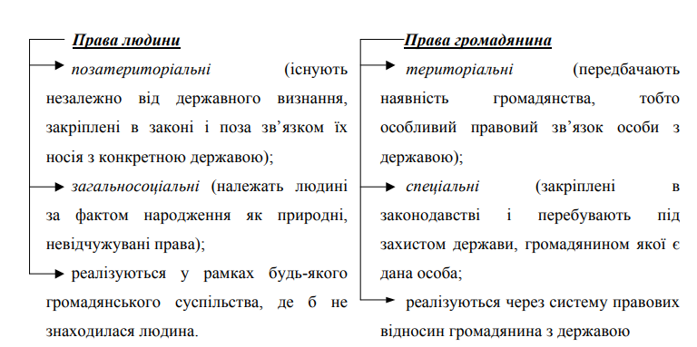

У 2018 році в Україні відзначено дві важливі дати у сфері дотримання та захисту прав людини і громадянина. За участі Президента України, Голови Верховної Ради України та громадськості проведено форум, присвячений 70-річчю проголошення Загальної декларації прав людини.
Для Інституту Уповноваженого з прав людини 2018 рік в Україні був також ювілейним. Саме 20 років тому було ухвалено Закон України «Про Уповноваженого Верховної Ради України з прав людини».
Разом із тим, обізнаність громадян про свої права та шляхи поновлення порушених прав все ще залишається низькою. Про це свідчать численні звернення, які надійшли протягом року до Секретаріату Уповноваженого і яких у 2018 році було понад 25 тисяч.
Захист прав кожного починається із захисту права на життя, яке є найвищою цінністю в Україні. Це право вже п’ять років поспіль порушується ззовні. П’ять років під окупаційним режимом країни-агресора перебувають мешканці Автономної Республіки Крим і м. Севастополь. П’ять років на півострові грубо порушуються права українців. Зростає кількість політичних в’язнів Кремля.
На сході України вже п’ять років поспіль триває збройна агресія Російської Федерації. Моніторингова місія ООН з прав людини в Україні фіксує загибель майже 13 тисяч осіб за цей період. Щохвилини під загрозою перебуває життя захисників України та цивільного населення. У зв’язку з тимчасовою окупацією територій Донецької та Луганської областей, а також Кримського півострова, в Україні обліковується 1,5 млн внутрішньо переміщених осіб. Ці виклики були визначені пріоритетами у діяльності Уповноваженого і перебували під пильною увагою. Моніторинг дотримання прав і свобод внутрішньо переміщених осіб та осіб, які проживають на тимчасово окупованій території; забезпечення прав військовослужбовців, поліцейських, пенсіонерів з числа осіб, звільнених з військової служби, ветеранів військової служби та членів їх сімей стали основними стратегічними напрямами роботи Уповноваженого у 2018 році.
Пріоритетним напрямом було визначено і здійснення парламентського контролю за дотриманням соціальних та економічних прав громадян в умовах децентралізації. Окрема увага приділялася дотриманню прав дитини, у тому числі права на освіту, на охорону здоров’я, на соціальний захист, права дітей на сімейне виховання та належні умови утримання тощо.
Упродовж року здійснювався моніторинг дотримання права на доступ до публічної інформації, а також права людини і громадянина на невтручання в особисте життя у зв’язку з обробкою персональних даних.
У межах реалізації національного превентивного механізму за участі громадських моніторів здійснено 375 моніторингових візитів щодо дотримання прав людини на належне утримання в місцях несвободи.
Наприкінці року вдалося забезпечити процес передачі громадян України, які були засуджені до 2014 року і відбували покарання у місцях позбавлення волі на тимчасово окупованих територіях у Донецькій та Луганській областях. До цього моменту жодного ув’язненого з окупованої території Луганської області передано не було.
Співробітництво з Омбудсманами іноземних країн та активна участь у заходах на міжнародній арені щодо забезпечення прав і свобод людини і громадянина привернула увагу світової спільноти до порушення Російською Федерацією норм міжнародного гуманітарного права стосовно українських військовополонених моряків, політичних в’язнів та гром

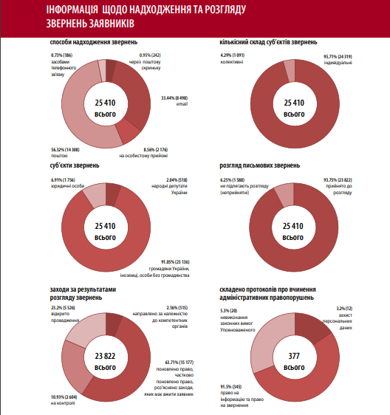

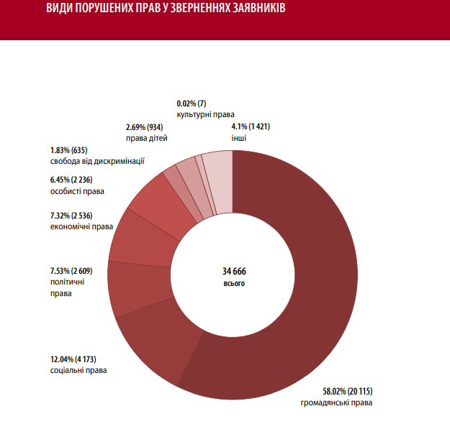
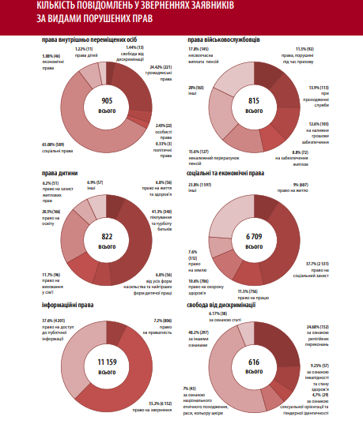

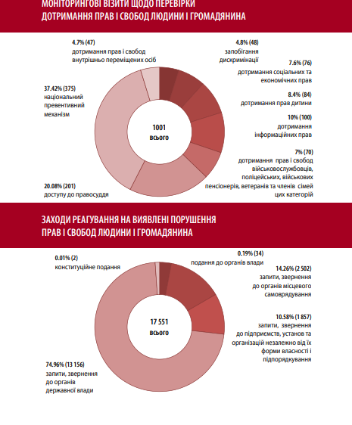

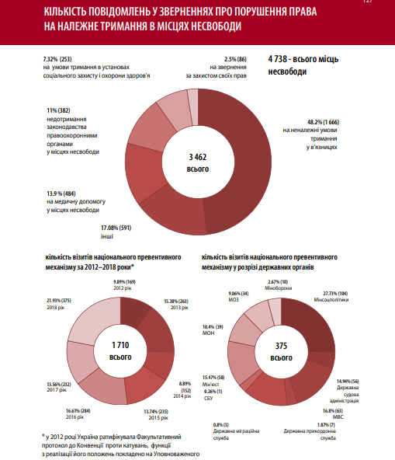

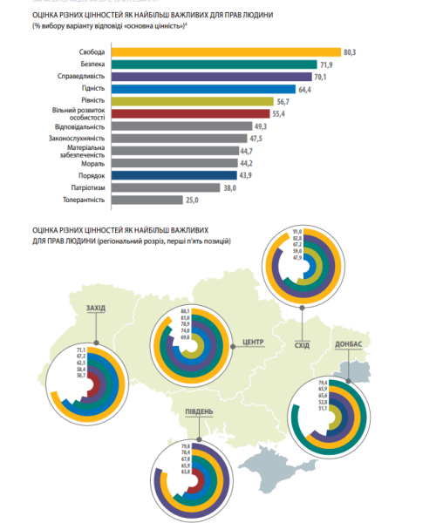

2.2 Повноваження Верховної Ради України по захисту прав та свобод людини і громадянина в правозастосовній практиці.

1. Право на отримання гарантованих державою виплаті допомог
Верховній РадіУкраїни прискорити розгляд і прийняття проекту Закону України «Про внесення змін до деяких законів України щодо права на отримання пенсій окремим категоріям громадян» № 6692 від 12.07.2017. Кабінету Міністрів України:
1. Привести постанову Кабінету Міністрів України від 08.06.2016 № 365 «Деякі питання здійснення соціальних виплат внутрішньо переміщеним особам» у відповідність до законодавчих актів та рішення Київського апеляційного адміністративного суду від 04.07.2018 у справі № 826/12123/16.
2. Затвердити Порядок здійснення соціальних виплат внутрішньо переміщеним особам за минулий період, передбачивши в ньому механізм здійснення соціальних виплат відповідно до рішень судів.
3. Затвердити Порядок виплати пенсій та інших соціальних допомог громадянам України, які залишились проживати на тимчасово окупованій території Донецької та Луганської областей.
Пенсійному фондуУкраїни: 1. Вжити невідкладних заходів щодо оптимізації роботи територіальних органів ПФУ (особливо в регіонах, до яких перемістилась значна кількість ВПО) з метою недопущення порушення строків призначення (відновлення) пенсійних виплат ВПО.
2. Вжити заходів з метою відновлення порушеного права на пенсійне забезпечення усіх пенсіонерів з числа ВПО та забезпечити виплату заборгованості з пенсійних виплат у повному обсязі.

2. Право власностіта правосуб’єктність
Кабінету Міністрів України:
1. Затвердити методику оцінки збитків, завданих майну громадян внаслідок проведення антитерористичної операції, здійснення заходів із забезпечення національної безпеки і оборони, відсічі і стримуванні збройної агресії Російської Федерації в Донецькій та Луганській областях. 2. Під час уточнення показників державного бюджету передбачити видатки у державному бюджеті на 2019 рік за бюджетною програмою надання пільгових іпотечних житлових кредитів на будівництво (придбання) доступного житла. 3. Затвердити порядок надання пільгових іпотечних кредитів на будівництво (придбання) доступного житла для ВПО.

3. Виборче право
Верховній РадіУкраїниприскорити розгляд і прийняття проекту Закону України «Про внесення змін до деяких законів України (щодо виборчих прав внутрішньо переміщених осіб та інших мобільних всередині країни громадян)» № 6240 від 27.03.2017.

4. Право насвободу пересування
Кабінету Міністрів України затвердити Порядок в’їзду осіб, переміщення товарів на тимчасово окупованій території у Донецькій та Луганській областях і виїзду осіб, переміщення товарів із таких територій.
Службі безпеки України скасувати оформлення дозволів для перетину лінії зіткнення у межах Донецької та Луганської областей.

5. Доступ до здобуття освіти
Міністерству освіти і науки України до наступної вступної кампанії необхідно належним чином організувати роботу всіх освітніх центрів «Крим-Україна» та «Донбас-Україна», а також інформаційну кампанію для потенційних вступників із тимчасово окупованої території про можливості здобуття вищої освіти.

6. Права осіб із числа цивільного населення, якізазнали поранень чи іншихушкоджень здоров’я
Кабінету Міністрів України: 1. Вжити заходів для створення належних умов для надання постраждалим від збройного конфлікту особам з числа цивільного населення необхідної медичної допомоги та психологічної реабілітації.
2. Розробити та подати на розгляд Верховної Ради України законопроект, яким перебачити можливість встановлення постраждалим від збройного конфлікту особам з числа цивільного населення інвалідності, внаслідок отримання ними поранень чи інших ушкоджень здоров’я, отриманих під час проживання/перебування в районах проведення АТО/ООС та/або в населених пунктах, прилеглих до районів бойових дій.
Міністерству України з питань тимчасово окупованих територій та внутрішньо переміщених осіб України забезпечити створення державного реєстру постраждалих цивільних осіб від збройного конфлікту.

7. Права осіб, які проживають натимчасово окупованихтериторіях
Одним з пріоритетів Уповноваженого є забезпечення конституційних прав громадян України, які залишилися проживати на тимчасово окупованих територіях. Від початку агресії (лютий 2014 року) Російська Федерація систематично порушує загальновизнані норми міжнародного права, права людини, в тому числі право на життя мирних громадян України, які стали заручниками терористів на окупованій території України. Внаслідок бойових дій на сході України шляхом прямого та опосередкованого застосування Російською Федерацією збройної сили проти суверенітету та територіальної цілісності України, за даними Моніторингової місії ООН з прав людини в Україні: понад 13 тис. осіб загинуло, з яких більше третини – це цивільні особи (3,3 тис. осіб, з них: 1 791 чоловіків, 1 045 жінок, 98 хлопчиків, 49 дівчаток і 37 дорослих, чию стать не встановлено); 24 тис. осіб поранено, з яких цивільних осіб – 9 тис.; 1,5 млн осіб стали вимушеними переселенцями.
Уповноважений безпосередньо не має можливості для виконання своїх функцій із запобігання порушенням прав людини і громадянина щодо осіб, які проживають на тимчасово окупованих територіях, та сприяти їх поновленню. Вони можуть здійснюватись виключно у віддаленому режимі. Зокрема, моніторинг здійснювався шляхом взаємодії з міжнародними організаціями та представниками громадянського суспільства, які можуть отримувати інформацію з тимчасово окупованого півострова Крим та непідконтрольних територій Донбасу; аналізу повідомлень ЗМІ, підконтрольних окупаційній владі, дописів у соціальних мережах і повідомлень свідків подій; під час особистого спілкування у пунктах КПВВ Уповноваженого з громадянами України в ході неодноразових моніторингових візитів.

8. «Транзитивне правосуддя» якуніверсальна модель подолання наслідків збройного конфлікту
Кабінету Міністрів України 1. Розробити та подати на розгляд Верховної Ради України законопроект щодо визначення правового статусу громадян України та іноземців–учасників окупаційної адміністрації Російської Федерації у Донецькій та Луганській областях, які зі зброєю в руках беруть участь у воєнних діях, що забезпечить можливість притягнення цих осіб до відповідальності.
2. Розробити та затвердити порядок здійснення заходів щодо поводження з військовополоненими та інтернованими особами в особливий період відповідно до норм міжнародного права.
3. Забезпечити для мешканців тимчасово окупованих територій у Донецькій та Луганській областях, Автономної Республіки Крим та м. Севастополя доступ до судів та правоохоронних органів на контрольованій українською владою території.
4. Забезпечити створення Комісії з питань осіб, зниклих безвісти за особливих обставин, та затвердити положення про цю Комісію.

2.3 Повноваження президента України по захисту прав та свобод людини і громадянина в правозастосовній практиці.

Важливе місце в системі повноважень Президента займають його правозахисні повноваження. Адже він згідно з ч. 2 ст. 102 Конституції є гарантом прав і свобод людини та громадянина, тобто центральним суб’єктом у державі, який зобов’язаний утверджувати і гарантувати ці права і свободи. Причім гарантії цих прав визначаються виключно законами. Тож глава держави наділений повноваженнями щодо ініціювання відповідних законопроектів (ст. 93 Конституції), а також ветування законів, прийнятих Верховною Радою, передусім з мотивів недотримання прав і свобод людини.
Поряд з цим він має не лише загальні, а й спеціальні повноваження щодо захисту прав і свобод людини, передусім особистих прав людини – права на свободу, на громадянство тощо. Для здійснення правозахисної діяльності Президент наділений і виключними повноваженнями щодо прийняття до громадянства і надання притулку в Україні та помилування.
Здійснюючи свої арбітражні повноваження, глава держави припиняє повноваження Верховної Ради, якщо протягом 30 днів однієї чергової сесії пленарні засідання не можуть розпочатися; припиняє повноваження Пре’м’єр-міністра і приймає рішення про його відставку; звільняє з посади Генерального прокурора; скасовує акти Кабінету Міністрів та акти Ради міністрів АР Крим; приймає рішення про припинення громадянства України.
Зокрема, 9 серпня, у Міжнародний день корінних народів світу, Президент України Володимир Зеленський зустрівся з представниками кримськотатарського народу.
Зустріч відбулася зі спільної ініціативи сторін і мала на меті поглиблення співпраці Офісу Президента, представництва Глави держави у Криму та Меджлісу кримськотатарського народу й координацію зусиль для деокупації півострова та його реінтеграції. У заході взяли участь постійний представник Президента в Автономній Республіці Крим Антон Кориневич, лідер кримськотатарського народу Мустафа Джемілєв, голова Меджлісу кримськотатарського народу Рефат Чубаров, делегат Курултаю Рустем Умеров.
Наша зустріч планувалася, щоб ближче познайомитися, пройтися по всіх принципових питаннях щодо Криму, захисту кримських татар. Які кроки ми повинні разом робити, що вже здійснюється з вашого боку», – сказав Володимир Зеленський.
Учасники обговорили питання захисту прав людини, зокрема політв’язнів, на території тимчасово окупованої АР Крим та м. Севастополя. Також ішлося про законодавчі ініціативи та гуманітарні питання.
Мустафа Джемілєв і Рефат Чубаров поінформували Главу держави про поточну ситуацію на окупованому півострові. Лідер кримськотатарського народу акцентував на тому факті, що окупанти намагаються всіляко пригнічувати корінний народ Криму.
З метою фіксації всіх порушень прав людини у Криму голова Меджлісу кримськотатарського народу та лідер кримськотатарського народу запропонували порушити на міжнародній арені питання запровадження постійної моніторингової місії на тимчасово окупованому півострові. Вони наголосили, що відповідне право вже мають Моніторингова група ООН з прав людини та Спеціальна моніторингова місія ОБСЄ, яка працює на тимчасово окупованій частині Донецької та Луганської областей. Постійний представник Президента в АРК Антон Кориневич наголосив, що окупаційна влада РФ не допускає міжнародні моніторингові місії з прав людини на тимчасово окупований півострів, оскільки розуміє, що зібрані факти можуть бути використані у міжнародних судових інстанціях, зокрема в Міжнародному кримінальному суді.
«Вона має мандат по всій Україні, але її не допускають у Крим. Нам треба наполягати всюди, на всіх майданчиках, де ми можемо, що Спеціальна моніторингова місія ОБСЄ має право в’їжджати у Крим», – констатував Рефат Чубаров.
Нагадаємо, 20 березня 2014 року Верховна Рада України ухвалила постанову «Про Заяву Верховної Ради України щодо гарантії прав кримськотатарського народу у складі Української Держави».
Згідно з документом, Україна гарантує збереження та розвиток етнічної, культурної, мовної та релігійної самобутності кримськотатарського народу як корінного народу та всіх національних меншин України.
Також гарантується захист і реалізація невід’ємного права на самовизначення кримськотатарського народу у складі суверенної та незалежної України.

2.4. Способи здійснення нагляду прокурора України за дотриманням прав та свобод людини і громадянина в Україні.

Прокурорський нагляд за додержанням і правильним застосуванням законів Кабінетом Міністрів України, міністерствами та іншими центральними органами виконавчої влади, органами державного і господарського управління та контролю, Радою міністрів Автономної Республіки Крим, місцевими радами, їх виконавчими органами, військовими частинами, політичними партіями, громадськими організаціями, масовими рухами, підприємствами, установами і організаціями, незалежно від форм власності, підпорядкованості та належності, посадовими особами та громадянами здійснюється Генеральним прокурором України і підпорядкованими йому прокурорами.
Діяльність органів прокуратури спрямована на всебічне утвердження верховенства закону, зміцнення правопорядку і має своїм завданням захист від неправомірних посягань: 1) закріплених Конституцією України незалежності республіки, суспільного та державного ладу, політичної та економічної систем, прав національних груп і територіальних утворень; 2) гарантованих Конституцією, іншими законами України та міжнародними правовими актами соціально-економічних, політичних, особистих прав і свобод людини та громадянина; 3) основ демократичного устрою державної влади, правового статусу місцевих рад, органів самоорганізації населення.
Принципи організації і діяльності прокуратури. Повноваження прокурорів, організація, засади та порядок діяльності прокуратури визначаються Конституцією України, іншими законодавчими актами. Органи прокуратури в установленому порядку в межах своєї компетенції вирішують питання, що випливають із загальновизнаних норм міжнародного права, а також укладених Україною міждержавних договорів. Органи прокуратури України: 1) становлять єдину централізовану систему, яку очолює Генеральний прокурор України, з підпорядкуванням нижчестоящих прокурорів вищестоящим; 2) здійснюють свої повноваження на підставі додержання Конституції України та чинних на території республіки законів, незалежно від будь-яких органів державної влади, посадових осіб, а також рішень громадських об'єднань чи їх органів; 3) захищають у межах своєї компетенції права і свободи громадян на засадах їх рівності перед законом, незалежно від національного чи соціального походження, мови, освіти, ставлення до релігії, політичних переконань, службового чи майнового стану та інших ознак; 4) вживають заходів до усунення порушень закону, від кого б вони не виходили, поновлення порушених прав і притягнення у встановленому законом порядку до відповідальності осіб, які допустили ці порушення; 5) діють гласно, інформують державні органи влади, громадськість про стан законності та заходи щодо її зміцнення. Говорячи про гарантії незалежності прокуратури у здійсненні повноважень, слід сказати про те, що втручання органів державної влади і органів місцевого самоврядування, посадових осіб, засобів масової інформації, громадсько-політичних організацій (рухів) та їх представників у діяльність прокуратури з нагляду за додержанням законів або з розслідування діянь, що містять ознаки злочину, забороняється. Вплив у будь-якій формі на працівника прокуратури з метою перешкодити виконанню ним службових обов'язків або добитися прийняття неправомірного рішення тягне за собою відповідальність, передбачену законом. Звернення представників влади, інших посадових осіб до прокурора з приводу конкретних справ і матеріалів, що знаходяться у провадженні прокуратури, не можуть містити будь-яких вказівок або вимог щодо результатів їх вирішення. Ніхто не має права без дозволу прокурора або слідчого розголошувати дані перевірок і попереднього слідства до їх закінчення. Вимоги прокурора, які відповідають чинному законодавству, є обов'язковими для всіх органів, підприємств, установ, організацій, посадових осіб та громадян і виконуються невідкладно або у передбачені законом чи визначені прокурором строки. Статистична та інша інформація або їх копії, необхідні для здійснення прокурорського нагляду чи розслідування, видаються на вимогу прокурора або слідчого безкоштовно. Невиконання без поважних причин законних вимог прокурора тягне за собою передбачену законом відповідальність. Крім того, посадові особи і громадяни зобов'язані з'являтись за викликом прокурора і давати пояснення з обставин, які з'ясовуються прокурорською перевіркою. У разі ухилення від прибуття посадова особа або громадянин за постановою прокурора можуть бути доставлені примусово органами міліції. Особі, яка викликається до прокуратури, виплачується середній заробіток за час, затрачений у зв'язку з викликом, за рахунок державного бюджету. Підставою для оплати і відсутності на роботі є повістка з відповідною відміткою прокуратури. Виплата винагороди експертам, перекладачам та іншим спеціалістам, а також витрат, пов'язаних з їх викликом до прокуратури, провадиться за рахунок державного бюджету. У такому ж порядку відшкодовуються витрати обвинуваченим, яких виправдано судом.

2.5. Механізм поновлення прав людини і громадянина судовими органами України та країн ЄС.

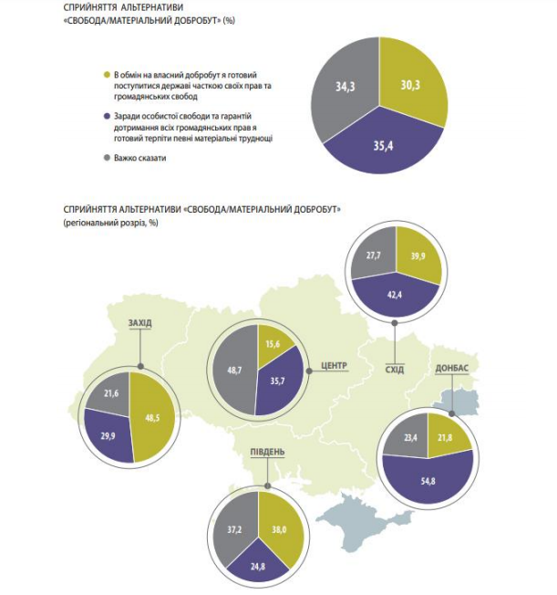

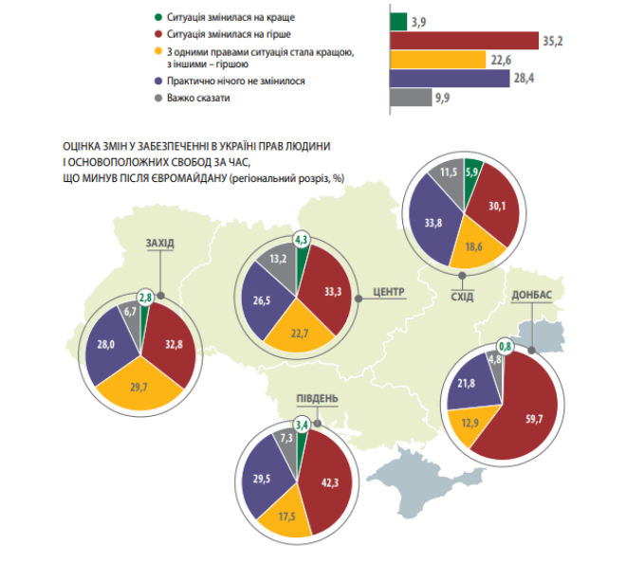

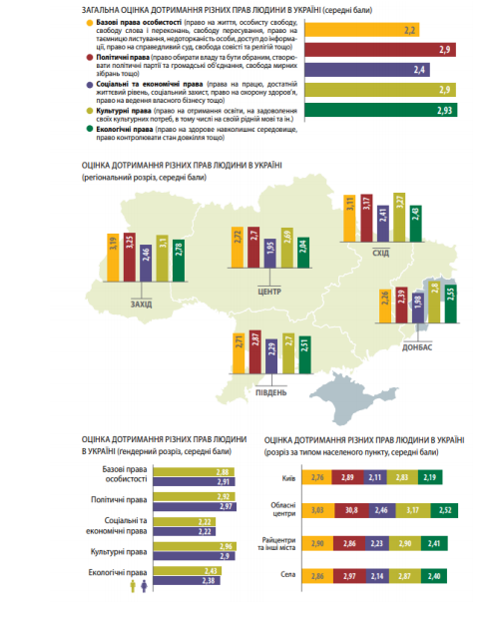

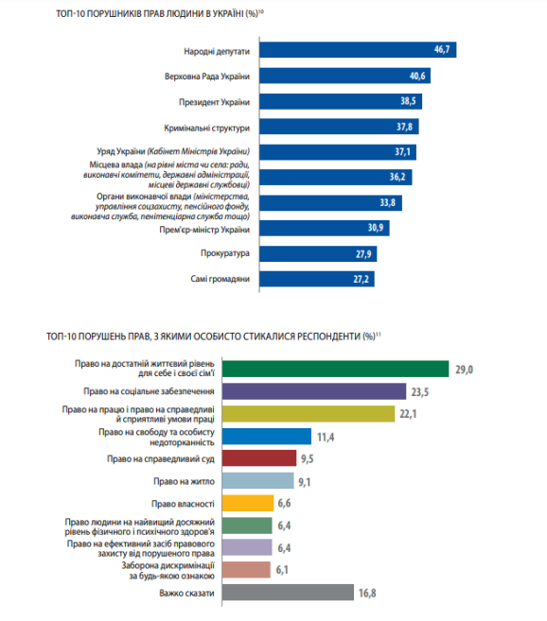

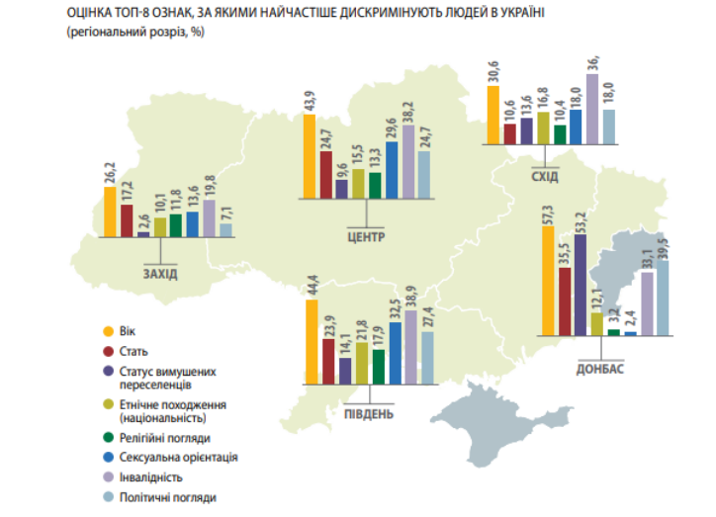

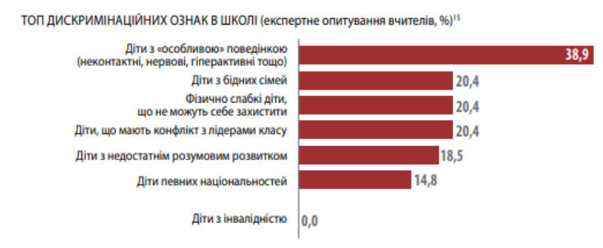

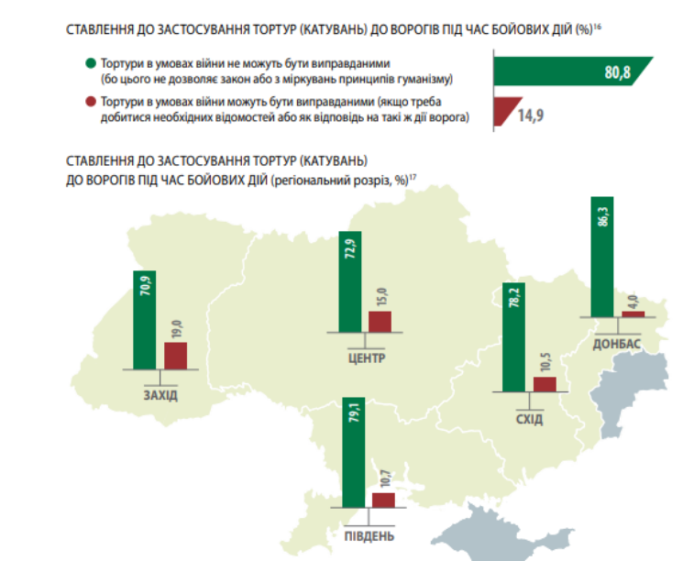

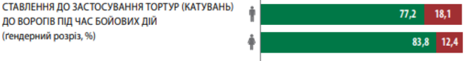

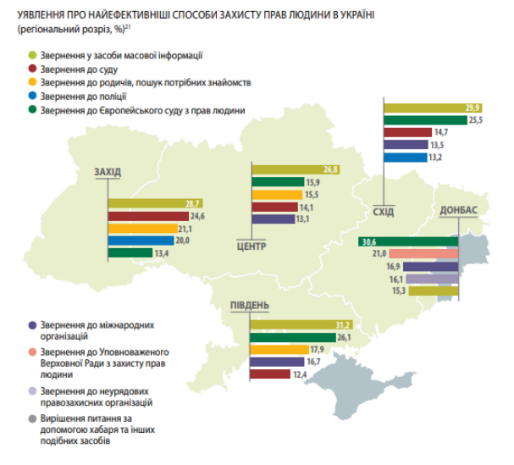
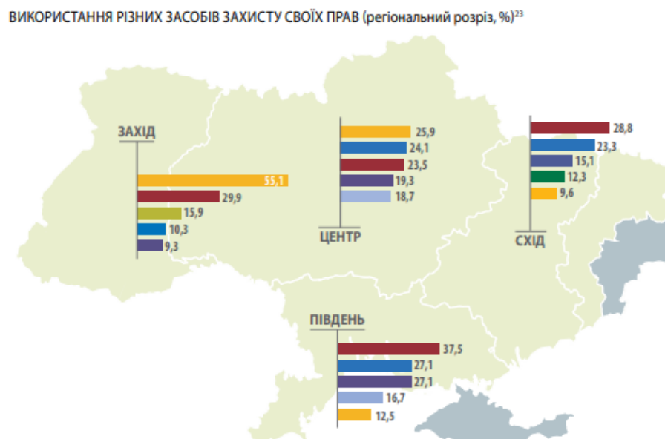
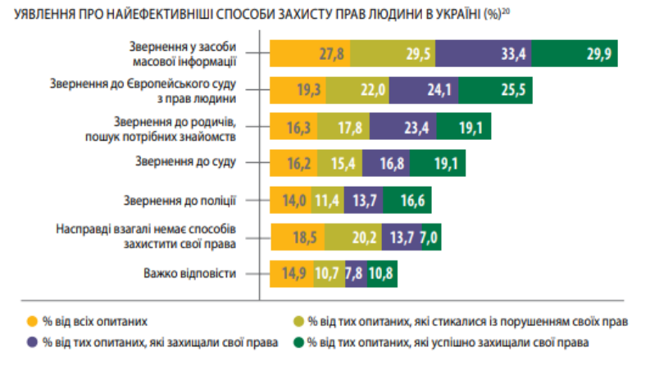
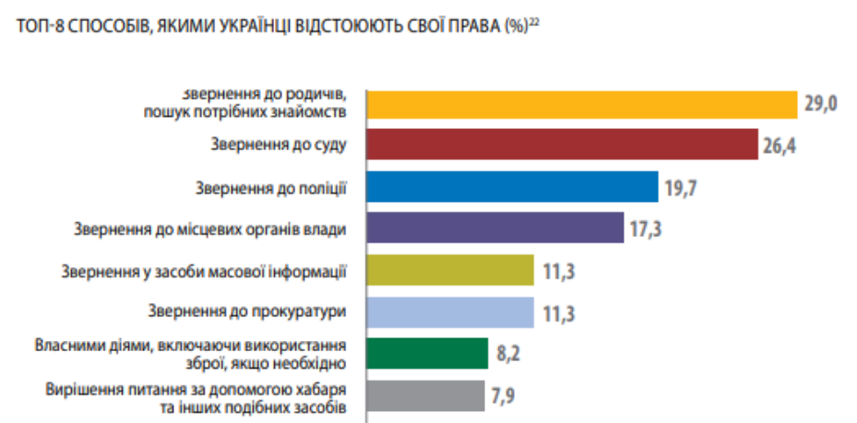

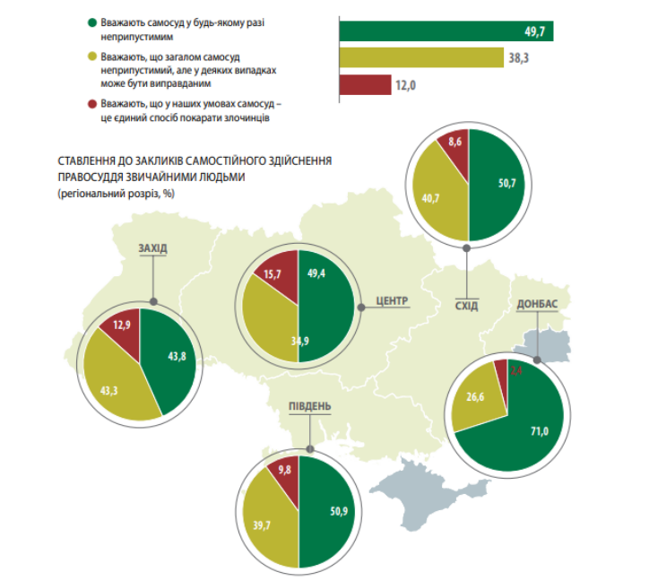

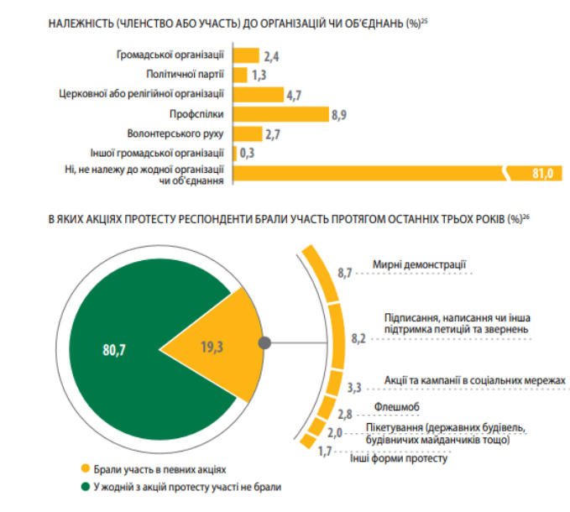
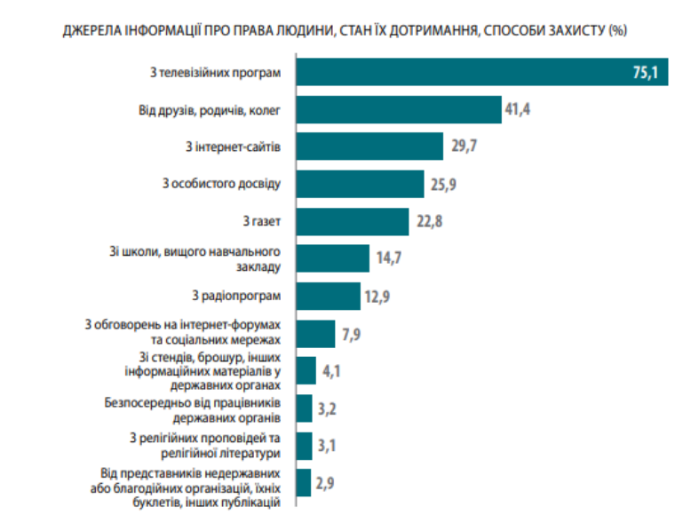
Документи ООН
Загальна декларація прав людини – найважливіший з усіх документів з прав людини.
Загальна декларація прав людини – найважливіший з усіх документів з прав людини.

Найважливішим універсальним документом з прав людини є Загальна декларація прав людини, прийнята в 1948 році Генеральною Асамблеєю ООН. Вона отримала настільки широке визнання, що її спочатку необов'язковий характер змінився, і тепер на неї часто посилаються як на юридично обов'язковий документ звичайного міжнародного права.Це критерій для всіх документів з прав людини, який став відправною точкою для десятків інших міжнародних та регіональних документів, а також сотен національних конституцій та інших законодавчих актів.
Загальна декларація прав людини складається з преамбули та 30 статей, в яких викладено права людини та основні свободи, на які всі чоловіки і жінки всього світу мають право без будь-якої дискримінації. Вона гарантує як цивільні та політичні, так і соціальні, економічні та культурні права:
• Право на рівність
• Свобода від дискримінації
• Право на життя, свободу, особисту безпеку
• Свобода від рабства
• Свобода від катувань та від поводження, яке принижує людську гідність
• Право на визнання правосуб'єктності особистості перед законом
• Право на рівність перед законом
• Право на засоби судового захисту з боку компетентного трибуналу
• Свобода від довільного арешту і вигнання
• Право на справедливі громадські слухання
• Право людини вважатися невинною, поки її вина не доведена
• Свобода від втручання в особисте життя, сім'ю, домашні справи та листування
• Право на свободу пересування в межах країни та поза нею
• Право на отримання притулку в інших країнах для захисту від переслідування
• Право на громадянство і свобода змінювати його
• Право на шлюб і сім'ю
• Право на володіння майном
• Свобода переконань та релігії
• Свобода думки та інформації
• Право на мирні збори та об’єднання
• Право на участь в урядових та у вільних виборах
• Право на соціальне забезпечення
• Право обирати бажану роботу та вступати до профспілок
• Право на відпочинок
• Право на відповідний рівень життя
• Право на освіту
• Право на участь у культурному житті спільноти
• Право на громадський порядок, чітко сформульоване Загальною декларацією прав людини
Декларація також містить чітке посилання на обов'язки суспільства та громадянства, важливі для вільного та повного розвитку та поваги прав і свобод інших людей. Таким самим чином, права в декларації не можуть бути використані для порушення прав людини окремими особами або державами.
Міжнародний пакт про громадянські і політичні права та Міжнародний пакт про економічні, соціальні і культурні права вступили в силу в 1976 році і є головними юридично обов'язковими документами, які застосовуються в усьому світі. Обидва пакти були розроблені з метою розширення на прав, викладених у Загальній декларації прав людини та надання їм юридичної сили (в межах договору). Разом з Загальною декларацією прав людини вони становлять Міжнародний білль про права. Кожен з цих пактів, як видно з їх назв, відноситься до різних категорій прав, хоча іноді вони також стосуються однакових проблем, наприклад, щодо відсутності дискримінації. Обидва документи було широко ратифіковано, причому Міжнародний пакт про громадянські і політичні права має 166 ратифікацій, а Міжнародний пакт про економічні, соціальні і культурні права – 160 ратифікацій станом на листопад 2010 року.
На додаток до Міжнародного білля про права, ООН прийняла ще сім договорів, які стосуються конкретних прав або бенефіціарів. Була мобілізована ідея конкретних прав або бенефіціарів – наприклад, права дітей для дітей – незважаючи на застосування всіх прав людини до дітей і молоді, не видно, щоб діти мали рівний доступ до цих загальних прав; вони потребують конкретних додаткових заходів захисту.
Конвенція про права дитини (1989) визнає, що діти також мають права людини, і що люди у віці до 18 років потребують особливого захисту для гарантування поваги до їх повного розвитку, виживання та кращих інтересів.
Міжнародна конвенція про ліквідацію всіх форм расової дискримінації (1965 р.) забороняє і засуджує расову дискримінацію і вимагає від держав-учасниць вживання заходів щодо її викорінення усіма належними способами, незважаючи на те, проводять їх державні або інші органи.
Конвенція про ліквідацію всіх форм дискримінації щодо жінок (1979 р.) зосереджена на дискримінації, від якої часто систематично і регулярно страждають жінки через «розрізнення, виняток або обмеження на основі статі, метою якого є применшення або заперечення визнання, користування або здійснення жінками [...] в політичній, економічній, соціальній, культурній, цивільній або будь-який іншій області». (Стаття 1) Держави зобов'язуються засуджувати таку дискримінацію і вживати негайних заходів щодо забезпечення рівності.
Конвенція проти катувань та інших жорстоких, нелюдських або принижуючих людську гідність видів поводження і покарання (1984 р.) визначає катування як «сильний біль або страждання, фізичні або психічні» (Стаття 1.1), яке вчиняється навмисне з метою отримання інформації, в якості покарання або примусу, чи з дискримінацією в основі. Цей договір вимагає від держав-учасниць вживання ефективних заходів з попередження катувань в межах їх юрисдикції і забороняє їм повертати людей на батьківщину, якщо є підстави вважати, що там вони зазнають катувань.
Конвенція про захист прав усіх працівників-мігрантів і членів їх сімей (1990 р.) стосується людини, яка «займатиметься, займається або займалася оплачуваною діяльністю в державі, громадянином вона не є» (Стаття 2.1), а також членів її сім'ї. Окрім визначення загальних прав людини, від яких такі люди повинні отримувати вигоду, договір уточнює, що, незалежно від того, була вона документально зафіксована в регулярній і правовій ситуації чи ні, дискримінація не повинна зазнаватися людьми у зв'язку зі здійсненням прав, таких як свобода і безпека, захист від насильства або позбавлення волі.
Конвенція про права інвалідів (2006 р.) демонструє новаторське зрушення не лише у своєму визначенні людей з обмеженими можливостями, а й в їх визнанні як рівноправних суб'єктів з повними та рівними правами людини і основними свободами. Договір уточнює порядок застосування прав такими людьми і зобов’язує держави-учасниці знаходити розумне пристосування для людей з обмеженими можливостями з метою дати їм можливість ефективно здійснювати свої права, наприклад, з метою забезпечення їх доступом до послуг і культурного життя.
Конвенція для захисту осіб від насильницьких зникнень (2006 р.) стосується явища, яке було глобальною проблемою. Договір забороняє «арешт, затримання, викрадення або позбавлення волі в будь-який іншій формі» (Стаття 2), будь то з боку посадових осіб або інших осіби, які діють з мовчазної згоди держав, і не приймає виняткових обставин як для цієї відмови визнати позбавлення свободи, так і приховання інформації про подальшу долю і місцезнаходження потерпілих. Метою Конвенції є покінчити з цим цинічним вивертом і намагатися покарання за серйозні порушення права людини й покінчити з ними.

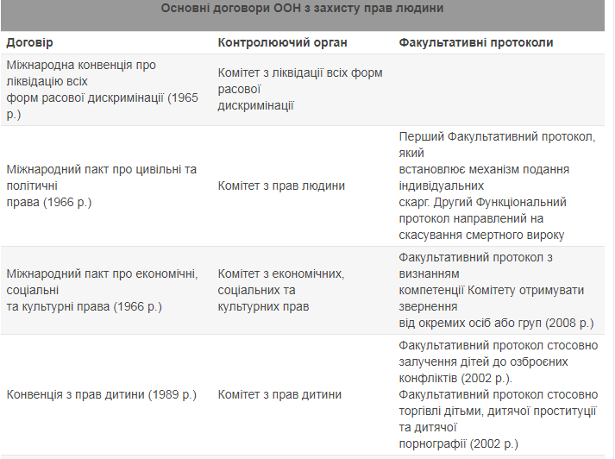
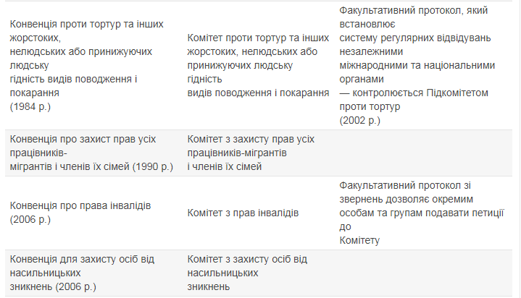

Розвиток прав людини
Документи з прав людини є записом наших останніх насьогодні знань про те, чого вимагає людська гідність. Такі документи, ймовірно, будуть завжди на крок позаду, оскільки вони вирішують проблеми, які вже були визнані, а не проблеми, які залишаються встановленими та вбудованими в наші суспільства так, що ми, як і раніше, не визнаємо їх у якості прав і порушення прав.
У Раді Європи нормотворча роботи організації має на меті запропонувати нові правові норми з метою реагування на соціальні заходи для вирішення проблем, які виникають у державах-членах стосовно питань у рамках своєї компетенції до Комітету міністрів. Ці заходи можуть включати пропозиції нових правових норм або адаптацію існуючих. Так розгортаються процедури Європейського суду з прав людини з метою зереження його сили, так були прийняті положення про скасування смертної кари, і так були оформлені нові документи на основі конвенції, наприклад, Конвенції Ради Європи про заходи щодо протидії торгівлі людьми, яка була прийнята в 2005 році.
У цьому сенсі, документи з прав людини переглядатимуться та розширюватимуться до незапам'ятних часів. Наше розуміння, прецедентне право і – що найважливіше – наша активна публічна підтримка буде й далі штовхати, тягнути і розширювати права людини. Той факт, що положення конвенцій і договорів з прав людини й іноді здається як не настільки важливі у порівнянні з тим, що ми іноді очікуємо, не повинно бути підставою сумніватися, що права людини представляють як надія для людства. Законодавство в області прав людини часто залишаються позаду того, що очікують прихильники прав людини, але також воно залишається їх найнадійнішою опорою.

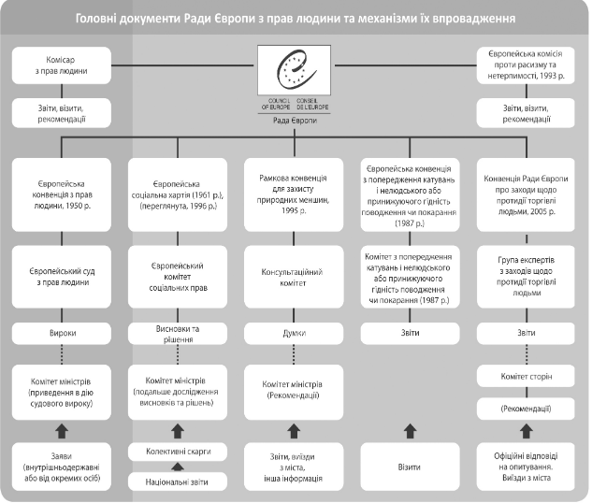

Забезпечення дотримання прав людини
Як же ми можемо домогтися того, щоб ці захисні механізми працювали? Хто або що забезпечить виконання державами їхніх зобов'язань?
На національному рівні цю роботу проводять суди – коли документи із захисту прав людини ратифікуються або включаються до національного законодавства – але також, залежно від країни, управліннями омбудсменів, комітетами із захисту прав людини, консиліумами із захисту прав людини, парламентарними комітетами і т.д.
Головними органами контролю є комісії або комітети та суди, які повністю складаються з незалежних членів (експертів або суддів), які не є представниками своїх держав. У своїй діяльності ці органи використовують такі основні механізми:

• Скарги (представлені окремими особами, групами осіб або державами)
• Судові справи
• Процедури подання доповідей
Оскільки в різних документах з прав людини та в регіональних правозахисних системах найчастіше передбачені різні процедури забезпечення дотримання прав людини, для кращого розуміння їх дії варто навести кілька прикладів.
Скарги
Скарги на держави представляються комісії або комітету в рамках процедури, яка зазвичай іменується квазісудовою. Потім контрольний орган виносить рішення, очікуючи, що відповідна держава його виконає, хоча ніякої правозастосовчої процедури для цього не існує. Найчастіше для того, щоб висловити свою згоду з системою розгляду скарг, держава повинна зробити відповідну заяву або ратифікувати факультативний протокол. Прикладами органів, які розглядають скарги, є Комітет з прав людини та Комітет з ліквідації расової дискримінації, а також Міжамериканська комісія з прав людини в Організації американських держав.
Африканський суд з прав людини і народів
На даний момент три постійних суди є органами, які здійснюють контроль над дотриманням прав людини: Європейський суд з прав людини, Міжамериканський суд з прав людини та Африканський суд з прав людини і народів. Міжамериканський суд з прав людини був заснований Організацією американських штатів у 1979 році з метою інтерпретації та забезпечення роботи Американської конвенції з прав людини. Африканський суд є найостаннішим з обласних судів, який було сформовано у січні 2004 року. Він вирішує справи відповідно до Африканської хартії прав людини і народів по відношенню до держав-членів Африканського союзу. Суд жзнаходиться у місті Аруша, Танзанія. Його судді були обрані у 2006 році, а своє перше рішення він виніс у грудні 2009 року, заявивши, що не володіє юрисдикцією розглядати справу Йогогомбаї проти Сенегалу.
Міжнародний суд
Після ратифікації Римського статуту 60 країнами перший постійний міжнародний кримінальний суд набув чинності у 2002 році для розгляду справ, пов'язаних з військовими злочинами, злочинами проти людяності і геноцидом. Це Міжнародний кримінальний суд (МКС) займається особами, яких звинувачують у злочинах проти людяності, геноциді і військових злочинах, але лише за умови, що національні суди не хочуть або не можуть розслідувати ці злочини у судовому порядку. На сьогоднішній день МКС дослідив п'ять ситуацій у Північній Уганді, Демократичній Республіці Конго,
Центральноафриканській Республіці, Судані (Дарфур) i Кенії. Його новаторське прецедентне право допомогло просуванню домовленостей в області захисту прав людини, наприклад, у зв'язку з підбурюванням геноциду і правом на вільні та справедливі вибори.
Міжнародний суд юстиції
Міжнародний суд (МС) представляє собою головний Судовий орган ООН. Він відіграє двояку роль: врегулювання у відповідності з міжнародним правом юридичних суперечок, представлених йому державами, і надання консультативних висновків з юридичних питань. Лише держави можуть порушити справу проти іншої держави, і зазвичай ці справи стосуються договорів між державами. Ці договори можуть стосуватися основних відносин між державами (наприклад, комерційних або територіальних), або можуть бути пов'язані з питаннями прав людини. МС не дозволяє окремим особам направляти до нього заяви стосовн прав людини або інші претензії. Він, однак, сприяв розширенню прав людини шляхом тлумачення та розвитку положень та принципів в області захисту прав людини у справах, наданих йому державами або міжнародними організаціями. Він стосується таких прав, як самовизначення, недискримінація, свобода пересування,
заборона катувань, і так далі.
Ролі Європейського суду з прав людини (ЄСПЛ), Європейського суду (ЄС) i Міжнародного Суду (МС) часто плутають. Насправді ці три органи дуже сильно відрізняються в плані їхньої географічної юрисдикції і видів випадків, які вони розглядають.
Міжнародний Суд (МС) є головним судовим органом Організації Об'єднаних Націй. Його роль було обговорено вище.
Європейський Суд з прав людини У 2009 році Судом було винесено 1625 рішень, що означає розгляд більш 4 справ на день (включаючи вихідні та свята!).
Європейський Суд у Страсбурзі набув популярності з безлічі причин, але, мабуть, перш за все тому, що він вдихнув життя в текст Європейської конвенції про права людини і надав йому сенс. Одна з головних переваг Конвенції – система обов'язкової юрисдикції, що означає, що, як тільки держава ратифікує Конвенцію або приєднується до неї, вона автоматично віддає себе під юрисдикцію Європейського Суду. Таким чином, з моменту ратифікації проти держави може бути порушено справу про порушення прав людини.
Ще одна причина успіху Суду – це юридична сила його рішень. Держави зобов'язані виконувати остаточні рішення Суду. За цим стежить Комітет Міністрів Ради Європи.
Яку б справу ні розглядав Європейський Суд, процедура розгляду передбачає можливість полюбовного врегулювання, заснованого на посередництві між сторонами.
Крім того, Суду вдавалося йти в ногу з часом. Коли він був створений в 1959 році, це був лише тимчасово діючий Суд, який працював спільно з Європейською Комісією з прав людини. Із збільшенням числа розглянутих справ виникла необхідність у постійно діючому суді, і такий був заснований в листопаді 1998 року. Збільшення числа розглянутих справ – очевидне свідчення успіху, але таке робоче навантаження також наражає на небезпеку якість та ефективність системи. Люди знають, що Суд існує і що він здатний заступитися за них, коли порушуються їхні основні права; однак, необхідно гарантувати владу та ефективність Європейської Комісії з прав людини на національному рівні, згідно з «принципом субсидіарності», який означає, що держави несуть первинну відповідальність за запобігання порушень прав людини та за застосування засобів судового захисту, коли такі події мають місце.
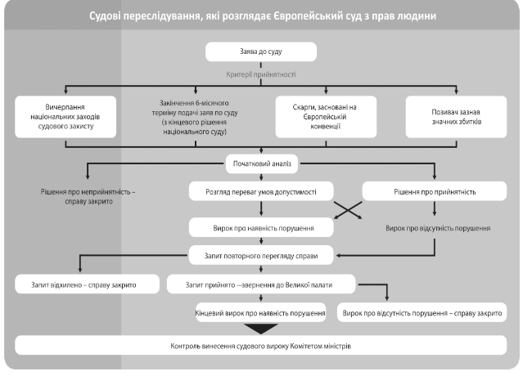

Найважливіші справи Європейського Суду з прав людини
• Сорінг проти Сполученого Королівства (червень 1989): У цій справі брала участь людина, яку повинні були видати Сполученим Штатам за звинуваченням у вбивстві, тобто в злочині, який там карався смертю. Суд визнав, що екстрадиція цієї людини до США суперечила б статті 3 Європейської конвенції про права людини, яка забороняє катування, негуманне чи інше принижуюче гідність поводження або покарання. Одним із наслідків цього рішення було поширення захисту громадян з держав-членів Ради Європи за межі Європи. Одним із наслідків цього рішення було те, що захист окремих осіб у державі-учасниці Ради Європи вийшов за кордони Європи. Цей підхід, який повторився і в інших справах, зокрема у справі Джабарі проти Туреччини (липень 2000), також захистив осіб, які шукають притулку, від висилки назад у країну, де їх життя виявилося б в небезпеці.

• Тайрер проти Сполученого Королівства (март 1978): У цій справі Суд визнав, що тілесні покарання, які застосовуються в якості покарання малолітніх злочинців, суперечать Європейській конвенції про права людини, оскільки вони порушують гарантоване у статті 3 право не зазнавати катувань, або безлюдяного або принижуючого гідність поводження чи покарання. Як заявив Суд, «його покарання, при якому він розглядався як об'єкт, який перебував під владою державних органів, представляло собою попрання однією з головних цілей Статті 3, а саме захисту гідності людини і його фізичної цілісності». Цей випадок – гарний приклад того, що Конвенція – це живий організм, і Суд іде в ногу з мінливим світоглядом нашого суспільства.

• Коккінакіс проти Греції (квітень 1993 р.): Це була цікава справа, яка стосувалася конфлікту між правами різних людей. В її основі лежала проблема прозелітизму (звернення інших до своєї віри) і питання, чи не порушує викладання релігії (гарантоване Статтею 9 Конвенції) право іншої людини на свободу віросповідання. Суд визнав за необхідне провести чітку відмінність між навчанням, проповідуванням або обговоренням релігії і аморальними й обманними діями, спрямованими на те, щоб переконати людину змінити релігію (включаючи обіцянки матеріальних і соціальних благ, застосування насильства та ідеологічної обробки).

•ДХ проти Чеської Республіки (листопад 2007 р.): Це був випадок стосовно18 циганських дітей у світлі того, що учні-цигани були розділені на спеціальні школи для дітей, які мають труднощі в навчанні, незалежно від їх здібностей. Це означає, що вони також мають мало шансів отримати подальшу вищу освіту або можливість працевлаштування. У своєму рішенні Суд вперше встановив порушення Статті 14 (заборона дискримінації) у зв'язку зі «зразком» расової дискримінації в тій чи іншій сфері суспільного життя; у даному випадку це – державні школи. Суд постановив, що цей системний характер расової сегрегації в шкільнах порушує принцип захисту проти дискримінації, визначений в ЄКПЛ (Стаття 14). Він також зазначив, що загальна політика чи захід, витримані в нейтральних умовах, можуть ще більше дискримінувати конкретні групи в результаті направленої на них непрямої дискримінації. Справа була першою у протистоянні системній расовій сегрегації в освіті.
Більшість угод у області прав людинивимагають, щоб держави надавали періодичні доповіді. Вони складаються самими державами, які керуються рекомендаціями контрольного органу. Мета такої звітності, а також її подальший огляд відповідним органом моніторингу, є чесним обміном питаннями, з якими зіштовхуються правозахисники у своїх зусиллях на шляху до реалізації відповідних прав. Доповіді відкрито обговорюються, і це носить назву «державного діалогу». Державні доповіді розглядаються разом із будь-якими «тіньовими звітами» НУО, які базуються на власних джерелах і аналізі зі звертаннями до документів цієї держави. Після діалогу між представниками державних і незалежних членів експертного органу з моніторингу цей орган надає свої зауваження щодо відповідності цієї держави стандартам, які містяться в обов’язковому документі, що розглядається. Ці спостереження стосуються як позитивних, так і критичних аспектів, які, у свою чергу, стосуються документів держави. МПГПП, МПЕСКП і Конвенція про ліквідацію всіх форм дискримінації щодо жінок є прикладами документів, які потребують надання таких періодичних звітів.
В рамках низки документів для забезпечення постійних візитів були також розроблені надійніші процедури з метою не тільки реагувати на випадки порушення прав людини, але також запобігати їм.
Конвенція проти катувань запобігає поганому поводженню з особами, позбавленими своїх свобод у Європі
Європейська конвенція з попередження катувань і нелюдського або принижуючого гідність поводження чи покарання (1987) надає один такий приклад. В її основі лежить система відвідувань членами Європейського Комітету з попередження катувань і нелюдського або принижуючого гідність поводження чи покарання місць позбавлення волі: наприклад, в'язниць і приймальників-розподільників для неповнолітніх, відділень поліції, армійських казарм і психіатричних лікарень. Члени Комітету з'ясовують, як поводяться із затриманими, і в разі необхідності рекомендують вжити заходів щодо забезпечення дотримання права не зазнавати катувань або нелюдського поводження. Цей механізм надихнув собою розробку аналогічного механізму ООН. Делегації Конвенції проти катувань періодично відвідують держави, які є учасниками Конвенції, але існує можливість організувати спеціальні додаткові візити, якщо це необхідно. Станом на 9 серпня 2012 КПП переглянула 323 і опубліковала 272 доповідей.
Звіти по Конвенції проти катувань зазвичай знаходяться у вільному доступі:
http://www.cpt.coe.int
www.coe.int/commissioner
Важливою функцією роботи ЄКПТ була наглядно продумонстрована у справі про голодування в турецьких в'язницях у 2000-2001 роках. Коли турецький уряд вводив зміни до пенітенціарної системи, число ув'язнених прибігло до голодування у знак протесту проти деяких реформ. Їх демонстрації стали жорстокими. КПП стала брати активну участь у переговорах з урядом і голодуючими у розслідуванні подій навколо голодовки і зважаючи на те, як законопроекти могли реформувати турецьку тюремну систему. ЄКПТ відвідують Туреччину щороку починаючи з 1999 року, за винятком 2008 року.
Пізніші візити Конвенція проти катувань нанесла до Сербії, Албанії і Греції.
Комісар з прав людини Ради Європи
Пост Комісара Ради Європи з прав людини було створено у 1997 році. Цей незалежний орган має на меті як затвердження концепції прав людини, так і забезпечення дотримання та ефективної реалізації прав людини в країнах-членах Ради Європи. Комісар обирається Парламентською Асамблеєю строком на шість років, без права переобрання.
Комісар з прав людини – це несудовий інститут, чия діяльність має доповнювати роботу інших інститутів Ради Європи, які займаються затвердженням прав людини. Комісар повинен здійснювати свої функції з повною незалежністю і неупередженістю, одночасно поважаючи правомочність різних наглядових органів, створених відповідно до Європейської конвенції про права людини або згідно з іншими угодами Ради Європи з прав людини.
Основні задачі Комісара з прав людини:
• сприяти ефективному дотриманню прав людини і допомагати державам-учасницям впроваджувати стандарти прав людини Ради Європи
• сприяти навчанню правам людини у державах-учасницях Раді Європи
• виявляти можливі недоліки в законодавстві та правозастосовній практиці держав-учасниць
• сприяти дільності національних установ оббудсмена та інших установ із захисту прав людини, а також
• надавати консультації та інформацію стосовно захисту прав людини в регіоні.
Комісар може, згідно зі своєю посадою, займатися будь-якою проблемою в межах своєї компетенції. І хоча Комісар не може займатися індивідуальними скаргами, він може, у контексті своїх функцій з просування прав людини, вживати заходів на підставі будь-якої інформації, яка має відношення до справи щодо загальних аспектів захисту прав людини, як вони проголошені в документах Ради Європи.
Така інформація з проханням прийняти за нею відповідні заходи може надходити до Комісара від урядів, національних парламентів, національних уповноважених з прав людини або аналогічних установ, а також від окремих осіб і організацій. Тематична робота Уповноваженого включає випуск доповідей, рекомендацій, думок і точки зору направа осіб, які шукають притулку, іммігрантів і циган.
Комісара Ради Європи з прав людини не слід плутати з комісаром Організації Об'єднаних Націй з прав людини.
Комісар ООН з прав людини
Багато НУО лобіювали створення посади Верховного комісара ООН з прав людини, і рішення з її створення було погоджено на Всесвітній конференції ООН з прав людини у Відні у 1993 році, де Генеральній Асамблеї рекомендувалося розглянути питання про створення такої посади Верховного комісара для захисту і просування права людини у першочерговому порядку. Це було зроблено в тому ж році.
Верховний комісар Організації Об'єднаних Націй з прав людини призначається Генеральним секретарем ООН і затверджується Генеральною Асамблеєю в якості «особи, яка володіє високими моральними якостями», яка має досвід в області прав людини в якості офіційної посадової особи ООН, яка несе основну відповідальність за діяльність ООН в області прав людини: його роль включає в себе заохочення, ефективний захист та здійснення всіх прав, звернення та діалогу з урядами щодо забезпечення прав людини і підвищення міжнародного співробітництва і координації ООН для захисту та просування всіх прав людини. В якості основної посадової особи ООН з прав людини, Верховний комісар здійснює діяльність, яка включає напрям Управління Верховного комісара з прав людини (УВКПЛ) та його регіональних та національних офісів. УВКПЛ підтримує роботу башатьої видів діяльності ООН в області прав людини і працює задля захисту та просування прав людини та виконання загальних норм права людини, в тому числі Всесвітньої програми освіти в області прав людини.

ВИСНОВКИ

1. Діяльність органів державної влади у сфері забезпечення прав людини загалом та права людини на повагу до її гідності зокрема закріплюється на конституційному рівні та деталізується у чинному законодавстві. Основою цієї системи є положення ст. 3 Конституції України, згідно з яким людина, її життя і здоров’я, честь і гідність, недоторканність і безпека є найвищою соціальною цінністю. Права і свободи людини визначають зміст і спрямованість діяльності держави.
Держава відповідає перед людиною за свою діяльність. Утвердження і забезпечення прав людини є головним обов’язком держави. Конституційна система органів, що мають своїм завданням захист прав людини, побудована на принципі поділу влад, що характеризує організацію і діяльність органів державної влади.
2. В Україні існує досить розвинена законодавча база, що забезпечує здійснення права людини на повагу до її гідності, також існує система органів влади, завданнями яких є створення умов для реалізації права кожного на повагу до його гідності та захисту такого права у разі його порушення. Однак, незважаючи на відповідність національного законодавства в сфері забезпечення прав людини міжнародним стандартам, існують недоліки у сфері практичного застосування норм законодавства, які значно ускладнюють процес реалізації норм Конституції України, що регулюють право людини на повагу до її гідності.
Органи державного управління є інструментом реалізації завдань, які ставить держава в процесі свого розвитку в рамках правового поля. Тобто існує безпосередній зв’язок між органами державного управління, як інструмента реалізації політики держави, та правовими нормами, які визначають цілі, завдання й правове середовище діяльності цих органів. Таким чином, ефективність діяльності органів державного управління щодо забезпечення реалізації конституційних прав і свобод залежить від якості нормативно-правового забезпечення. Інститут прав людини – це невід’ємні свободи і права особи, які становлять основу природного права, будь-якого права в цілому. Права людини охоплюють громадянські права і політичні свободи, економічні, соціальні й культурні права, а також права соціальних страт – дітей, національних меншин тощо. До певної міри можна говорити і про права людської спільноти загалом.
3. Механізм реалізації прав, свобод та обов’язків людини і громадянина – це єдність правових та інших засобів, прийомів та способів за допомогою яких матеріалізуються (фактично втілюються) права, свободи та обов’язки людини і громадянина.
Механізму реалізації прав, свобод та обов’язків людини і громадянина, насамперед, притаманні такі елементи, як юридично значуща діяльність суб’єктів, а також стадії реалізації суб’єктивного права. Все це обумовлює самостійне існування механізму реалізації прав, свобод та обов’язків людини і громадянина. Отже, так само, як реалізація норми права не тотожна реалізації суб’єктивних прав, механізм правового регулювання не тотожній механізму реалізації прав, свобод та обов’язків людини і громадянина.
4. Механізм реалізації прав, свобод та обов’язків людини і громадянина включає в себе: а) гарантії їх здійснення; б) юридичні елементи механізму реалізації (норми, факти, відносини, документи, форми і методи організації здійснення прав, свобод та обов’язків); в) процес практичного втілення можливості та необхідності у дійсність; г) умови і фактори такого процесу.
Звідси реалізація прав, свобод та обов’язків людини і громадянина – це форма буття цих прав та обов’язків, що зводиться до переводу соціальних благ, які закріплені нормами права в стан їх можливого і дійсного використання конкретною особою (особами) з метою задоволення своїх різноманітних потреб та інтересів.
5. У суспільному житті реалізація прав і свобод забезпечується правовими гарантіями, що є правовими засобами та способами, за допомогою яких реалізуються, охороняються, захищаються права й свободи громадян, поновлюються їх порушені права. Дотримання правових гарантій є однією із головних умов забезпечення законності та правопорядку в державі та в усіх сферах суспільного життя.
Ефективність правових гарантій прав і свобод людини залежить від Основного Закону та чинних нормативно-правових актів, розвитку правових принципів, здійснення конституційного контролю, а також від того, як виконують приписи цих законів державні органи та громадські організації, покликані створювати умови для реалізації прав і дотримання обов’язків громадянами. Правові гарантії прав і свобод особи, які формуються у громадянському суспільстві, залежать від інститутів демократії, економічного становища держави, рівня правового виховання й культури населення, ефективного функціонування і взаємодії гілок державної влади. Роль і значення правових гарантій визначається тим, що вони створюють необхідні юридичні умови для перетворення закріплених у законодавстві прав і свобод людини та громадянина з можливостей на реальність.
6. Окрім органів, що належать до структур загальної компетенції і мають серед своїх обов’язків забезпечення реалізації та захисту прав, свобод та обов’язків людини і громадянина, існують органи спеціальної компетенції. До них належать судові та правоохоронні органи. Організація діяльності судових та правоохоронних органів по реалізації та захисту прав, свобод та обов’язків людини і громадянина характеризується певним механізмом структура якого включає: а) діяльність зазначених органів по здійсненню своїх функцій, компетенції, повноважень, прав і обов’язків з метою створення оптимальних умов для реалізації, охорони, захисту та відтворення прав, свобод та обов’язків; б) результати такої діяльності, що виражається в фактичному втіленні прав, свобод та обов’язків людини і громадянина.
7. З огляду на принцип, за яким людина, її життя, здоров’я, честь і гідність, недоторканність та безпека визнаються в Україні найвищою соціальною цінністю, Конституція чітко визначає, що навіть в умовах воєнного або надзвичайного стану не можуть бути обмежені права та свободи людини, тобто зберігається система загальнонаціональних і правових гарантій, усі основні правові інститути, що гарантують захист і оборону прав і свобод, передбачених Конституцією. Навіть у досить складних для країни умовах повинні продовжувати свою діяльність Конституційний Суд, суди загальної юрисдикції, органи внутрішніх справ, прокуратура та інші органи, від діяльності яких залежить захист прав і свобод людини.

ПЕРЕЛІК ВИКОРИСТАНИХ ДЖЕРЕЛ

- Delsol CH-M Les idees politiques au XX-em siècle – Paris: Presse Universitaire de Frame, 1991. 276 p.
- Адміністративне право України. Академічний курс: підруч. для студ. юр. спец. вищ. навч. закладів : у 2 т. / Нац. акад. наук України, Ін-т держави і права ім. В.М. Корецького ; редкол. : В. Б. Авер’янов (голова) та ін. К. : Юридична думка, 2009. 600 с .
- Адміністративне право України. Академічний курс: підруч. для юрид. спец. вищ. навч. закл.: У 2 т. / В.Б.Авер’янов, О.Ф.Андрійко, Ю.П.Битяк та ін.; Відп. ред.: В.Б.Авер’янов; Нац. акад. наук України, Ін-т держави і права ім. В.М.Корецького. К. : Юридична думка, 2004 Т. 1 : Загальна частина. 2004. 583 с.
- Адміністративне право України. Академічний курс: підручник / Т.О. Коломоєць. К. : Юрінком Інтер, 2011. 574 с.
- Адміністративне право України. Академічний курс: підручник: У 2 томах: Том 1. Загальна частина / Ред. колегія: В. Б. Авер'янов (голова). Київ: Видавництво «Юридична думка», 2004. 584 с.;
- Адміністративне право України. Збірник основних питань та відповідей (загальна частина): навч. посіб. / В.І. Загуменник, В.В. Проценко ; під заг. ред., Крупчана О. Д. - Бендери; Київ : Поліграфіст, 2012. 443 с.
- Адміністративне право: підруч. / Ю.П. Битяк, В.М. Гаращук, В.В. Богуцький ; за заг. ред. : Ю.П. Битяк, В.М. Гаращук, В.В. Зуй ; Нац. юрид. акад. України ім. Ярослава Мудрого. Х. : Право, 2010. 624 с.
- Антонович М. Міжнародна система захисту прав людини: крізь призму України / М. Антонович // Право України. № 3. 2007. С. 39-40.
- Баймуратов М.О. Міжнародне публічне право : підручник. Харків : Одіссей, 2008. 704 с.
- Большой юридический словарь / под ред.: А. Я. Сухарев, В. Д. Зорькин, В.Е. Крутських. Москва : Инфра-М, 1999. 789 с.
- Великий енциклопедичний юридичний словник / за ред. Ю.С. Шемшученко. Київ : Юрид. думка, 2007. 992 с.
- Великий тлумачний словник сучасної української мови (з дод., допов. та CD); уклад. і голов. ред. В.Т. Бусел. Київ; Ірпінь: ВТФ «Перун», 2007. 1736 с.
- Великий тлумачний словник сучасної української мови / уклад. і голов. ред. В.Т. Бусол. Київ; Ірпінь: ВТФ «Перун», 2003. 1440 с.
- Веніславський Ф. В. Конституційне право України в схемах і таблицях : навч. посіб. Харків : Право, 2014. 376 с.
- Виконавча влада і адміністративне право / За заг.ред. В. Б. Авер’янова. К.: Видавничий Дім «Ін-Юре», 2002. 238 с.
- Волинка К. Г. Проблеми становлення єдиного механізму забезпечення прав і свобод особи / К. Г. Волинка // Вісник Запорізького юридичного інституту. 2000. № 3. С. 38-40.
- Декларація про державний суверенітет України від 16.07.1990 р. // Відомості Верховної Ради УРСР. 1990. № 31. Ст. 429.
- Діяльність Уповноваженого Верховної Ради України з прав людини.: http://yuristonline.com/ukr/uslugi/yuristam/literatura/dergh_bud/30.php.
- Європейський Союз: словник-довідник / ред. М. Марченко. К.:К.І.С., 2005. С. 80.
- Європейські принципи адміністративного права: монографія / А.А. Пухтецька; Нац. акад. наук України, Ін-т держави і права ім.В.М. Корецького. К. : Ін-т держави і права, 2012. 236 с.
- Загальна декларація прав людини від 10 грудня 1948 року: CD-версия “Инфодиск”, 2014. № 12. декаб. 23.Sloria di Francia. P., 1993. 597 р.
- Загальна теорія держави і права: підручник для студентів юридичних спеціальностей вищих навчальних закладів. М. В. Цвік, В. Д. Ткаченко, Л. Богачова та ін.; За ред. М. В. Цвіка, В. Д. Ткаченка, О. В. Петришина. Харків: Право, 2002. 432 с.
- Заключний акт Ради з безпеки та співробітництва в Європі від 1 серпня 1975 року: www.zakon.rada.gov.ua.
- Історія держави і права України: підручник / за ред. В.Я. Тація, А.Й.Рогожина, В. Д. Гончаренка. Київ: Ін Юре, 2003. 656 с.
- Кельман М.С. Теорія держави: Навч. посібник / М-во освіти України. Львів. ін-т внутр. справ при Нац. акад. внутр. справ України. Тернопіль, 1997. С.71.
- Князєв В. Конституційні гарантії прав, свобод та обов’язків людини і громадянина в Україні / В. Князєв // Право України. К., 1998. № 11. С. 29-30.
- Козюбра М. Принципи верховенства права у конституційному правосудді / М.Козюбра // Закон і бізнес. 2000. № 17. С. 10-12.
- Колодій А. М. Права, свободи та обов’язки людини і громадянина в Україні / А. М. Колодій, А. Ю. Олійник. К. : Правова єдність, 2008. 262 с.
- Колпаков В. К. Європейська парадигма адміністративного права України / В.К. Колпаков // Адаптація законодавства України до права Європейського Союзу. 2016. № 1. С. 59-72.
- Конституційне (державне) право зарубіжних країн : навч. посіб. / В.М. Бесчастний, О.В. Філонов, В.М. Субботін, С.М. Пашков ; за ред.: В.М. Бесчастного. 2-ге вид., стер. К. : Знання, 2008. 467 с.
- Конституційне право зарубіжних країн : навч. посіб. / за заг. ред. В.О. Ріяки. Київ : Юрінком Інтер, 2006. 544 с.
- Конституційне право зарубіжних країн: навч. посібник / В.О. Ріяка (керівник авт. кол.) В.С.Семенов, М.В. Цвік та ін..; За заг. ред. В.О. Ріяки. К.: Юрінком Інтер, 2002. 512 с.
- Конституційне право України: підруч. для студ. юрид. спец. вищих закл. освіти; за ред. В.Ф. Погорілка; НАН України; Ін-т держави і права ім. В.М. Корецького; [2-е доопрац. вид]. К., 2000. 120 с.
- Конституції зарубіжних країн : навч. посіб. / за заг. ред. В.О. Серьогіна. Харків: ФІНН, 2009. 664 с.
- Конституція України. Прийнята Верховною Радою України 28 червня 1996 року // Відомості Верховної Ради України, 1996. № 30. С. 141.
- Кравченко В. В. Конституційне право України / В. В. Кравченко. К. : Атіка, 2007. 290 с.
- Международное сотрудничество в области прав человека: документы и материалы. М., 1993. 84 с.
- Міжнародний пакт про громадянські і політичні права від 16 грудня 1966 року: CD-версия “Инфодиск”, 2008. – № 12. – декаб.
- Міжнародний пакт про економічні, соціальні і культурні права від 16.12.1966 р. К.: Вид-во УПФ, 1995. 42 с.
- Общая теория прав человека / под ред. Лукашoвой Е.А. М.: Норма, 1996. 94 с.
- Огородник О.Г. Механізм забезпечення прав і свобод людини та принцип законності в Україні // Право України. 2008 №6 С. 15-16.
- Олійник А.Ю. Теорія держави і права: навч. посіб. / А.Ю. Олійник, С.Д. Гусарєв, О.Л. Слюсаренко; Нац. акад. внутр. справ України. К.: Юрінком Інтер, 2001. 138 с.
- Пащенко О. Європейські стандарти у галузі прав людини: реалії та перспективи українського законодавства / О. Пащенко // Право України. 2006. № 4. С. 32-35.
- Погорілко В. Ф. Органи державної влади України / В. Ф. Погорілко. К. : Ін-т держави і права ім. В. М. Корецького, 2002. 251 с.
- Погорілко В.Ф. Великий енциклопедичний юридичний словник / за ред. Ю.С. Шемшученка. Київ : Юрид. думка, 2007. С. 882.
- Погорілко В.Ф., Федоренко В. Л. Конституційне право України: підручник. Київ : Ліра-К, 2012. 576 с.
- Про виконання рішень та застосування практики Європейського суду з прав людини: Закон України від 23.02.2006 р.// Відомості Верховної Ради України. 2006. № 30. Ст. 260.
- Про громадянство України : закон України від 18.01.2001 р. // Офіційний вісник України. 2001. № 9. Ст. 342.
- Про захист населення і територій від надзвичайних ситуацій техногенного та природного характеру: закон України від 8 червня 2000 р. // Відомості Верховної Ради України. 2000. № 40. Ст. 337.
- Про звернення громадян: Закон України від 02.10.1996 р. // Відомості Верховної Ради України. 1996. № 47. Ст. 256.
- Про Кабінет Міністрів України: закон України від 27.02.2014 р. // Відомості Верховної Ради України. 2014. №. 13 Ст. 222.
- Про Національну поліцію : Закон України № 580-VIII від 02.07.2015 р. /: http:// www.zakon.rada.gov.ua.
- Про правовий режим надзвичайного стану: закон України від 16 березня 2000 р. // Відомості Верховної Ради України. 2000. № 23. Ст.176.
- Про прокуратуру: Закон України від 14.10.2014 року // Відомості Верховної Ради України. 2015. № 2-3. Ст. 12.
- Про Раду національної безпеки і оборони України: Закон України від 5 березня 1998 р. // Голос України. 1998. 3 квіт.
- Про ратифікацію Конвенції про захист прав людини і основоположних свобод 1950 року, Першого протоколу та протоколів N 2, 4, 7 та 11 до Конвенції: Закон України від 17 липня 1997 року // Відомості Верховної Ради України. 1997. № 40. Ст. 263.
- Про Службу безпеки України: закон України від 25 березня 1992 р. // Відомості Верховної Ради України. 1992. № 27. Ст. 382.
- Про Уповноваженого Верховної Ради України з прав людини : Закон України від 23 грудня 1997 р. // Відомості Верховної Ради України. 1998. № 20. С. 99.
- Рабінович П. Здійснення прав людини: проблеми обмежування (загальнотеоретичні аспекти) / П. Рабінович, І. Панкевич // Праці Львівської лабораторії прав людини і громадянина. – Серія І. Дослідження та реферати. 2001. Вип. 3. С. 13, 14.
- Рабінович П.М. Європейська Конвенція з прав людини : проблеми національної імплементації (загальнотеоретичні аспекти) / П.М. Рабінович, Н.М. Раданович. Львів : Астрон, 2002. Вип. 4. С. 58.
- Рабінович П. М. Права людини і громадянина: навч. посіб. / П.М. Рабінович, М. І. Хавронюк. К. : Атіка, 2004. 463 с.
- Рабінович П. Основні права людини: поняття класифікації, тенденції / П. Рабінович // Укр. часопис прав людини. 1995. № 1. С. 16-17.
- Савенко М.Д. Конституційний Суд і омбудсман у державному механізмі захисту прав і свобод людини і громадянина / М. Д. Савенко // Вісник Конституційного Суду України. 2000. № 1. С. 72-75.
- Серьогін В.О. Конституційне право України : навч. посіб. Харків : ХНУВС, 2010. 368 с.
- Скакун О.Ф. Теория государства и права: Учебник. Х.: Консум; Ун-т внутр. дел, 2000. 704 с.
- Словник іншомовних слів / уклад. Л. О. Пустовіт та ін. Київ: Довіра, 2000. 1018 с.
- Словник української мови. Київ: Наукова думка, 1976. Т. 7. 724 с.
- Слюсар К. Методи гарантування і захисту конституційних прав та свобод людини і громадянина / К. Слюсар // Право України. 2006. № 4. С. 37-39.
- Совгиря О. В. Конституційне право України / О. В. Совгиря, Н. Г. Шукліна. К.: Юрінком Інтер,2007. 433 с.
- Совгиря О. В., Шукліна Н. Г. Конституційне право України : навч. посіб. Київ : Юринком Інтер, 2008. 632 с.
- Стахура Б.І. Правова держава – гарант захисту прав і свобод людини / Б.І. Стахура // Філософські, теоретичні та методологічні проблеми юридичної науки в умовах євроінтеграції України: матеріали Всеукраїнської науково-практичної конференції (м. Львів, 25 квітня 2014 року). Львів: ЛьвДУВС, 2014. С. 205-210.
- Судовий захист прав людини: Практика Європейського Суду з прав людини в контексті західної правової традиції / С. Шевчук. К.: Реферат, 2006. 848 с.
- Сучасний тлумачний словник української мови: 100 000 слів / за заг. ред. д-ра філол. наук, проф. В. В. Дубічинського. Харків: ВД «Школа», 2009. 1008 с.
- Темченко В. Про поняття механізму соціально-правового забезпечення прав і свобод людини і громадянина / Володимир Темченко // Українське право. 2005. № 1. С. 109-110.
- Теорiя держави i права : пiдручник / за ред. О. В. Петришина. Харків : Право, 2015. 368 с.
- Теорія держави і права: навч. посіб. / За заг. ред. С. Л. Лисенкова., В.В. Копєйчикова. К.: Юрінком Інтер, 2004. 368 с.
- Тлумачний словник української мови / укл. Т.В. Ковальова, Л.П. Коврига. Харків: Синтекс, 2002. 672 с.
- Философский словарь / под ред. И.Т. Фролова; [6-е изд., перераб. и доп.]. М., 1991. 111 с.
- Философский энциклопедический словарь / гл. ред.: Л. Ф. Ильичов, П.Н. Федосеев, С. М. Ковалев, В. С. Панов. Москва: Сов. энцикл., 1983. 1440 с.
- Філософія права : навчальний посібник / О. О. Бандура, С. А. Бублик, М.Л. Заінчковський та ін. ; за заг. ред. М. В. Костицького, Б. Ф. Чміля. К.: Юрінком Інтер, 2000. 336 с.
- Філософія: навч. посіб.. Л.Б. Губерський, І.Ф. Надольний, В.П. Андрущенко та ін.; за ред. І. Ф. Надольного ; 5-те вид., стер. К. : Вікар, 2005. 516 с.
- Хрестоматія з історії держави і права: у 2-х т. / навч. посібник; за ред. В.Д. Гончаренка. 2-е вид. Київ: Ін Юре, 2000. Т. 1: З найдавніших часів до початку ХХ ст. 472 с.
- Шемшученко Ю.С. Громадянське суспільство // Юридична енциклопедія: [в 6 т.] / редкол.: Ю.С. Шемшученко (відп. ред.). К.: Укр. енцикл., 1998. Т.1. 647 с.
- Юридична енциклопедія : у 6 т. Київ : Укр. енцикл., 2004. Т. 6 : Т – Я. 768 с.
- Юридична енциклопедія: в 6 т. / редкол.: Ю. С. Шемшученко (відп. ред.) та ін. Київ: «Укр. енцикл.» ім. М. П. Бажана, 2002. Т. 4. 717 с.
- Юридичний словник-довідник / за ред. Ю. С. Шемшученка. К. : Феміда, 1996. 696 с.
- Юридичні терміни. Тлумачний словник / В.Г. Гончаренко, П.П. Андрушко, Т.П. Базова та ін.; за ред. В.Г. Гончаренка. Київ: Либідь, 2003. 320 с.

